Bonjour à tous
Voici le guide du débutant nouvelle version, (un sujet existait "bien démarrer dans CyManager" créé en février 2007) , depuis beaucoup de chose ont changé sur CyManager

Identification sur le forum
Première chose à faire pour vous identifier sur le forum après la création de votre compte du forum
respecter la consigne de Titou
titou a écrit :
Si vous souhaitez ajouter le nom de vos équipes sur le profil de votre utilisateur sur le forum, rien de plus simple :
- Cliquez sur "PROFIL"
- Dans "Menu Profil", cliquez sur "INFO CYM"
- Ajouter vos nom d'équipes
- Cliquez sur "Enregistrer"
Et le tour est joué....
Ce guide sera fait de la manière suivante : il y aura un post par thème abordé. Ce post servira de sommaire et sera édité au fur et à mesure des ajouts :
Le sommaire
- Les coureurs de votre tirage initial
- Les entrainements des coureurs de votre tirage initial
- Les investissements à réaliser par un débutant avec 1 000 000€
- Les achats sur le marché des transferts
- Les mises en ventes sur le marché des transferts
- Les inscriptions aux courses
- Les installations

Les chapitres à venir
La formation (chapitre beaucoup plus élaboré que pour l'entrainement du tirage initial)
C’est fait vous venez de franchir le pas, vous venez de créer votre équipe cycliste qui va affronter sans peur et sans reproche un monde impitoyable. Voici quelques petits conseils pour démarrer votre vie CyManagérienne.
On fait le tour de votre équipe vous avez:
- 10 coureurs
- un siège social de niveau 1
- une boutique de niveau 1
- un entraineur cantonal
- des vélos basiques
- un pécule de 1 000 000 €
La bonne nouvelle reçue à la création de l'équipe
Dons de votre sponsor - Assistant - 18/09/2025 à 11h55
Bonjour,
J'ai une excellente nouvelle à vous annoncer! En plus du million d'euros déjà versé sur notre compte, notre sponsor nous fait savoir que nous profiterons encore à deux reprises de son soutien financier. En effet, il nous versera 500 000€ dans 10 semaines et une nouvelle fois 500 000€ dans 20 semaines!
Cordialement,
Votre assistant
Explications:
Une saison sur Cymanager dure 10 semaines., ce qui fait que en une année IRL il y a cinq saisons complètes sur Cymanager.
Donc le premier don de 500 000€ correspond à l'anniversaire de la création de l'équipe (première saison).
Et donc au bout de 10 semaines vous êtes crédité de 500 000 € avec un message d'acompagnement
▲Spoiler
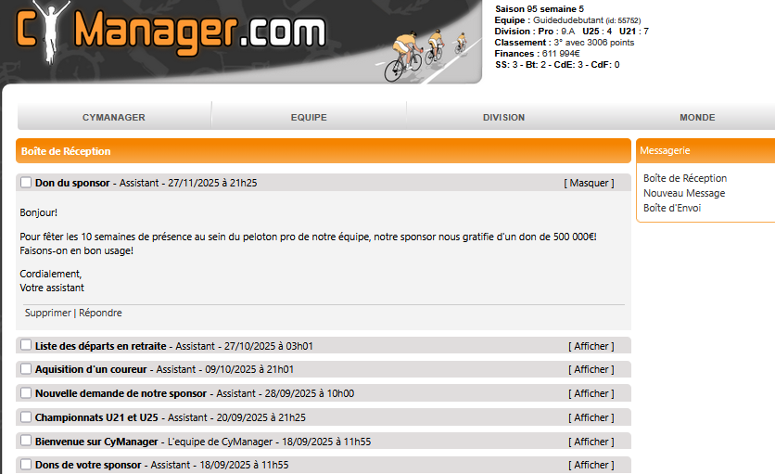
Et le deuxième don de 500 000€ correspond au deuxième anniversaire de la création de l'équipe (deuxième saison).

Faisons le tour du propriétaire
Vous venez de vous connecter sur le jeu pour la première fois et voici la page d'accueil
▲Spoiler
▲Spoiler
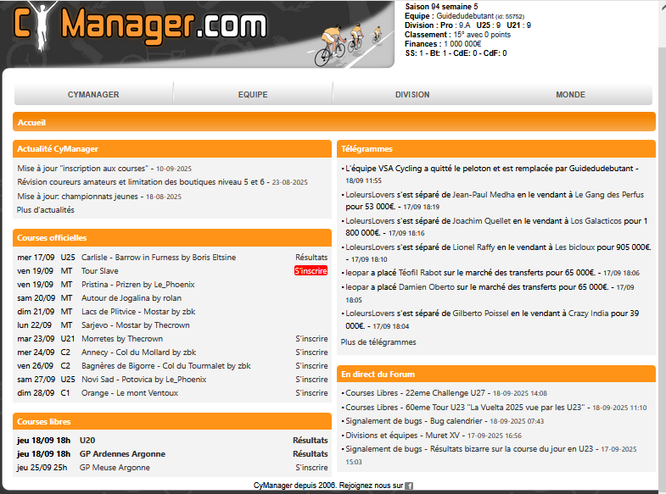
Vous remarquez que la page est divisée en plusieurs zones:
En haut à droite après le panneau Cymanager, vous avez toutes les informations concernant votre équipe et ce bloc d'informations reste visible sur toutes les pages du jeu.
La première ligne indique la saison et la semaine en cours.
La deuxième donne le nom de l'équipe et son ID (nombre très important qui correspond à votre équipe dans le jeu.
La troisième ligne indique la division dans laquelle vous êtes (C'est différent suivant les catégories: Pro, U25 et U21)
La quatrième ligne indique le classement de l'équipe Pro.
La cinquième ligne donne le montant en caisse de l'équipe
La sixième ligne indique le niveau actuel de vos installations
En dessous la page est divisée en cinq parties:
Coté gauche vous avez l'actualité de Cymanager (Les nouvelles données par l'administration du jeu), en dessous le calendrier des course officielles de la semaine et encore plus le calendrier des courses libres (Résultats, Favoris et Tactique)
Sur le coté droit, vous avez les actualités de la division (en général les transferts concernant la division) et enfin en dessous les nouvelles concernant le forum.

Quelles stratégies pour démarrer :
Il y en a autant que de manager alors voyez la multitude des choix qui s’offrent à vous, mais voici les plus courantes
- Miser tout sur la formation
- Acheter une équipe de mercenaire pour rapidement vaincre sur les routes
- Faire à moitié de la formation et à moitié acheter des mercenaires
- Vendre son équipe rapidement pour faire du cash et monter ses installations
- Jouer sur l’achat reventes pratique d’un autre âge qui a presque disparue
- Et que sais je encore…….
PS; servez vous du sujet suivant pour vos commentaires:
Bien débuter dans CyManager
Lien => http://forum.cymanager.com/viewtopic.php?id=3918&p=13

Votre tirage de base
Situer l'équipe dans la division
Commençons par voir les forces en présences. pour faire cela il faut se rendre sur la page classement pour connaitre toutes les équipes qui composent la division.
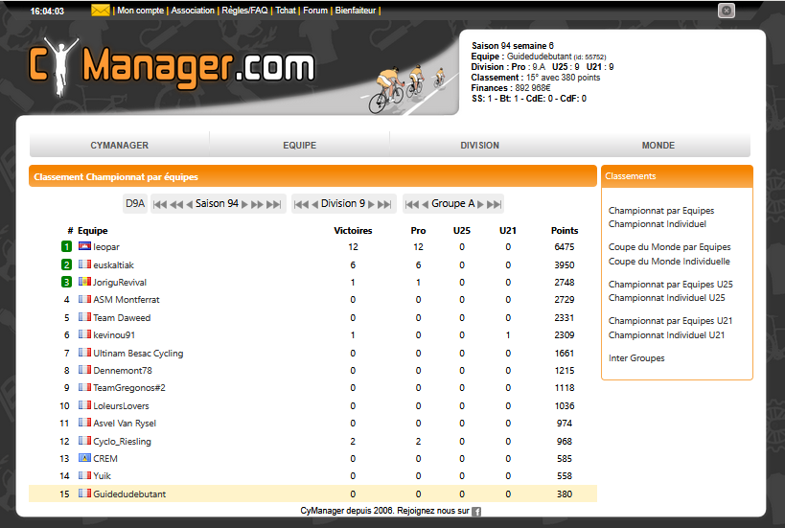
Vous pouvez voir que votre équipe est la dernière avec aucun point.
Pour compléter ce tour d'horizon il faut aller voir l'onglet Division page Statistique division 9.
Vous aller pouvoir comparer les coureurs de votre équipe avec la concurrence.
Première page
▲valeur
Top valeur Pros
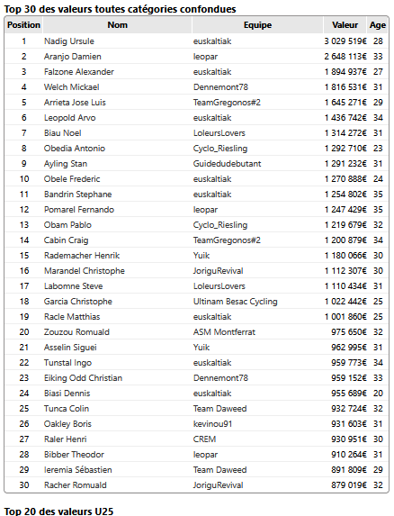
Top valeur U25
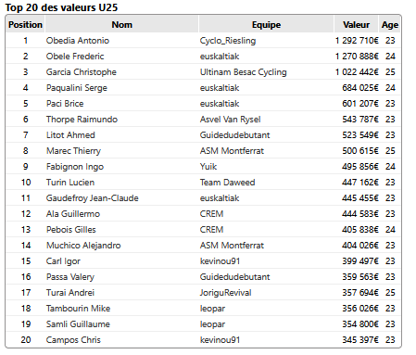
Top valeur U21
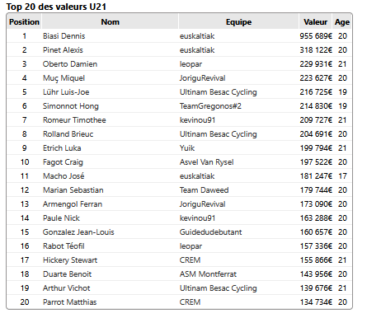
Deuxième page
▲salaire
Top salaire Pros
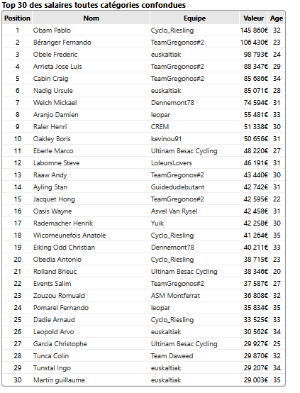
Top salaire U25
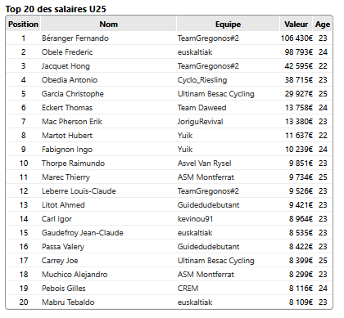
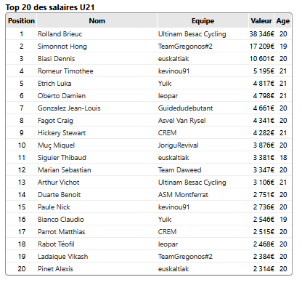
Troisième page
▲Salaire et valeur
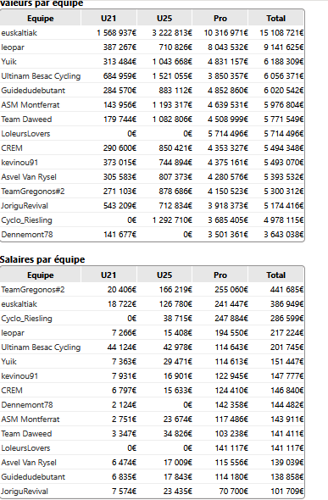
Nota : Vous avez accès à toutes les divisions en cliquant sur division 9X dans le bandeau orange à droite pour les valeurs, les salaires et par équipes.
Quatrième page
▲ top Note
Top note toutes catégories confondues
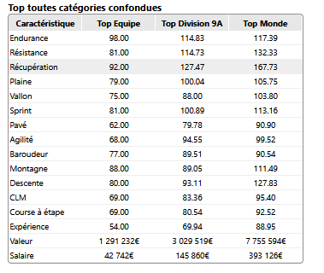
Top note U25
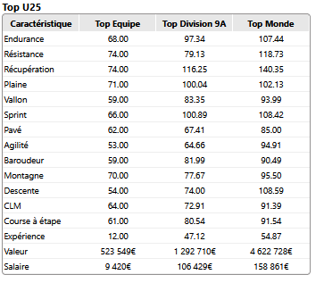
Top note U21

Maintenant que vous avez fait le tour de la division et des forces en présence cela vous permet de voir les équipes qui seront les plus dangereuses pour vous et aussi à quel niveau se situe votre équipe et où sont vos forces et vos faiblesses.
Analyse de votre tirage de base
La première chose à faire analyser votre tirage de base (vos 10 coureurs de base) et en fonction des notes voir les coureurs qu'il faut garder et ceux dont il faut se débarrasser.
Comment faire pour comprendre la valeur des coureurs

A - Les caractéristiques
Les caractéristiques des coureurs se divisent en 2 catégories
Les caractéristiques primaires entrainées en premier (voir tableau dans les règles) : ce sont les 7 suivantes : plaine, vallon, sprint, montagne, baroudeur, CLM et Course à étapes.
Les caractéristiques secondaires entrainées en 2ième et 3ième position lors de l’entrainement. :
Ce sont les 5 suivantes : endurance, résistance, récupération, agilité et descente.
Le foncier d’un coureur est déterminé par l’endurance, la résistance et la récupération.
Le rapport entre les différentes caractéristiques secondaires
Le foncier intervient sur toutes les courses (plaine, montagne, pavé, vallon et CLM)
L’agilité intervient pour les courses de pavé de façon importante et sert aussi pour le sprint à la fin de la course pour que le coureur puisse se faufiler entre les différents concurrents pour faire le meilleur résultat possible.
La descente est très importante pour les courses de montagne et est mise en évidence lors des arrivées en descente.
Celle dont on n’a pas vu la moindre trace dans l’entrainement c’est l’XP (expérience) comme son nom l’indique elle n’est incrémentée que lorsque le coureur participe aux courses.
La fiche d'un coureur:
Dans la fiche du coureur on retrouve toutes les informations concernant le coureur:
En dessous des caractéristiques on retrouve quatre commandes concernant le coureur: la vente, licenciement, le visuel du coureur et la nationalité et le nom et prénom du coureur que vous pouvez changer jusqu'à l'age de 19 ans et 10 semaines, ensuite il est trop tard.
Sur le coté droit vous avez quatre commandes sur lesquelles vous pouvez agir. Elles vous donne l’accès à l'évolution des caractéristiques du coureurs en fonction des entrainements qu'il subit.(attention à partir de l'âge de 32 ans les caractéristiques baissent). aux résultats du coureur et au différents transferts qui l'ont concerné.
▲Spoiler
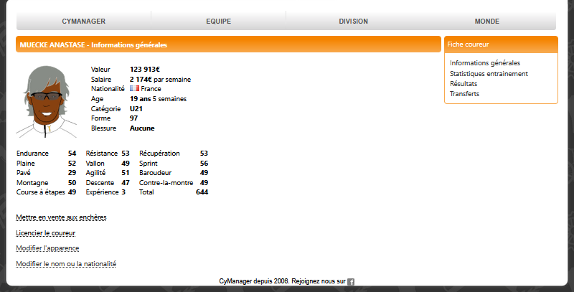
Les caractéristiques principales pour les courses de plaines : plaine, endurance et sprint.
Les caractéristiques principales pour les courses de vallon : vallon, résistance et sprint
Les caractéristiques principales pour les courses de montagne : montagne, descente et récupération
Les caractéristiques principales pour les courses de CLM : CLM, résistance et récupération
Les caractéristiques principales pour les courses de pavé : pavé, résistance et sprint
(mais attention en fonction du profil le vallon ou la plaine interviennent)
ATTENTION :Les caractéristiques BAR et CAE interviennent aussi de la manière suivante :
BAR (baroudeur) a un impact sur la performance en plaine/vallon/pavé et également plus grande chance de prendre les échappées avec une note BAR élevée
CAE (Courses à étape) a un impact sur les étapes d’un tour. Un coureur avec une note CAE élevée sera plus vigilant (donc plus performant) sur les étapes d'un tour qu'il ne l'est sur une classique
XP (expérience) agit sur toutes les courses, cette caractéristique continue de croitre en fonction de la participation aux courses jusqu'à 31 ans et 10 semaines. Par contre elle ne baisse pas à partir de 32 ans et une semaine.

Nota La progression entre les niveaux n'est pas linéaire, il faut plus de courses pour le premier niveau que pour le deuxième et ainsi de suite. La progression de l'XP est variable suivant le niveau des courses. Une C1 rapporte plus d'expérience qu'une C2 et ainsi de suite. Le niveau de progression le plus faible est pour les C4. Le classement final des tours n'est pas pris en compte

Conclusion
Quel est le bon coureur pour un débutant : c’est un coureur avec un bon foncier de l’ordre de 50 à 70 pour l’endurance la résistance et la récupération et des caractéristiques primaires comprises entre 50 et 70. Mais comme vous pouvez vous y attendre c’est rarement le cas avec vos 10 coureurs de base
Pour mieux comprendre nous allons prendre un exemple concret de 10 coureurs de base.

B - Votre Tirage
La version 7 coureurs tirage initial est en spoiler maintenant le tirage initial est de 10 coureurs.
Dans ce tirage les coureurs sont répartis dans les trois catégories (Pros, U25 et U21=.
Vous pouvez ranger vos coureurs suivant la caractéristique qui vous intéresse en cliquant sur les libellés en noir sur le tableau.
▲La synthèse de vos 10 coureurs
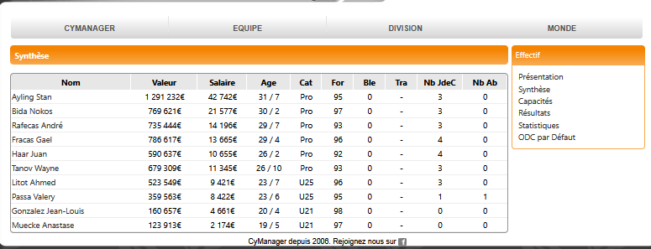
Cela correspond aux informations générales de la fiche du coureur. Ces informations sont accessibles à tous sauf la forme qui est transformée par des étoiles pour les autres joueurs.
▲Les capacités de vos 10 coureurs
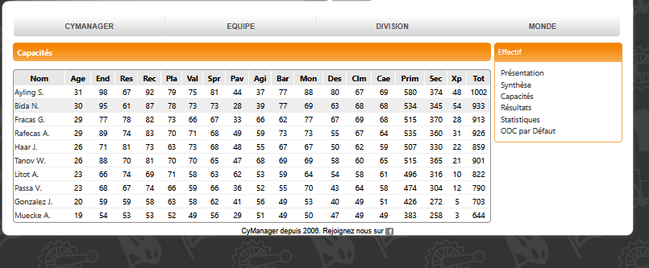
Cela correspond aux caractéristiques de votre coureur qui ne sont visibles que par vous-même sauf si le coureur est mis en vente
▲ODC=par défaut de vos 10 coureurs
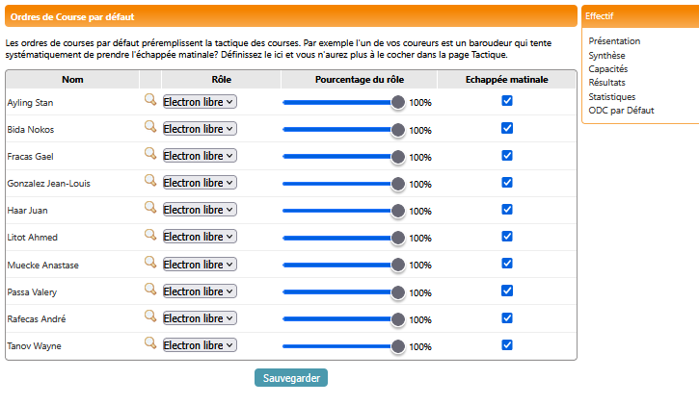
Vous voyez que tous vos coureurs sont en Electron libre ce qui est une bonne chose pour une équipe débutante.
Le pourcentage correspond l'implication du coureur en tant que leader ou équipier.
Vous voyez que la case prendre l'échappée matinale est cochée. Il faut supprimer cette coche car si vos coureurs prennent l'échappée la perte de forme est insurmontable pour une équipe débutante.
Les ODC (Ordres De Course) par défaut permettent en cas d'oubli d'inscription ou d'oubli de tactique d'avoir des coureurs opérationnels sur la course du jour.
Analyse de votre équipe:
Muecke Anastase est un jeune coureur de 19 ans qui ne pourra pas être formé par votre équipe car elle n'a pas de CDE correct et d'entraineur valable. Il est préférable de tenter une mise en vente pour que les équipes les plus capables de former ce coureur l'achètent. Il ne peut être aligné que sur les courses U21 et U25.
Gonzalez Jean-Louis il est dans le même cas que Muecke Anastase.
Litot Ahmed est un coureur de 23 ans que l'on peut aligner sur les courses U25 et pros. C'est un coureur équilibré avec 71 comme note maximale en plaine et 53 en agilité. Coureur dont il faut augmenter l"endurance et le sprint pour avoir des résultats corrects en plaine.
Passa Valery est un coureur de 23 ans que l'on peut aligner sur les courses U25 et pros. LA récupération est sa meilleure note et le pavé sa plus mauvaise. Il a un profil de grimpeur il faut privilégié sa formation vers la montagne car sa descente est faiblarde.
Tanov Wayne est un coureur de 26 ans qui est avec un foncier correct, par contre ses notes primaires sont basses, il faut monter son sprint pour avoir des résultats en plaine et vallon. Sa montagne est faible pour aller chercher des points sur les profils montagneux.
Haar Juan est un coureur de 26 ans qui est meilleur que Tanov Wayne car il a des possibilités de progression bien plus élevées.
Rafecas André est un coureur de 29 ans avec un bon foncier mais des notes primaires un peu basses. il faut augmenter son sprint pour qu'il fasse des résultats en plaine et vallon.
Fracas Gael est un coureur de 29 ans avec un bon profil de grimpeur et un CLM coureur, il a un profil de coureur pour les tours.
Bida Nokos est un coureur de 29 ans avec un bon profil pour les courses de plaines et de vallon par contre son sprint mérite d'être renforcé.
Ayling Stan est un coureur de 31 ans , c'est le meilleur coureur de votre équipe mais malheureusement son âge va limiter sa capacité a être utile pour l'équipe, c'est un coureur à vendre dès ses 32 ans.
▲ version 7 coureurs
Penaud Marc
Valeur : 593 342€
Salaire : 13 778 € par semaine
Nationalité : [France]
Age : 29 ans 4 semaines
Forme : 94
Aucune blessure
Endurance : 71 Résistance : 78 Récupération : 68
Plaine : 69 Vallon : 75 Sprint : 76
Pavé : 49 Agilité : 68 Baroudeur : 67
Montagne : 71 Descente : 55 Contre-la-montre : 64
Course à étapes : 58 Expérience : 29
Le meilleur coureur de votre effectif, il est relativement jeune 29 ans, il lui reste 3 saisons pour briller sur les courses de la division DD jusqu’à la division 5, attention en division 4 il rentrera difficilement dans le top 10 des courses.Ses points forts sont le vallon et son sprint, il est moyen en montagne avec une descente correcte. Ses points faibles sont le foncier pour un coureur de son âge mais correct pour la division DD, le pavé sont point très faible et son CLM.Coureur correct à garder pour les 2 voir 3 premières saisons
Obedia Yoann
Valeur : 348 966€
Salaire : 7 834 € par semaine
Nationalité : [France]
Age : 27 ans 1 semaine
Forme : 100
Aucune blessure
Endurance : 69 Résistance : 67 Récupération : 74
Plaine : 68 Vallon : 68 Sprint : 64
Pavé : 34 Agilité : 53 Baroudeur : 59
Montagne : 71 Descente : 60 Contre-la-montre : 67
Course à étapes : 57 Expérience : 24
Un coureur encore très jeune 27 ans équilibré son point fort la montagne car il a une bonne descente que l’on peut largement augmenter en faisant de l’entrainement BAR.Son point faible principal son sprint qu’il faut à tout prix augmenter car le sprint intervient sur toutes les courses, alors que là, il est plus bas que les notes de plaine et de vallon, il faut l’augmenter de 5 points de plus que la plaine et le vallon
Poissin Jacky
Valeur : 381 910€
Salaire : 8 300 € par semaine
Nationalité : [France]
Age : 26 ans 5 semaines
Forme : 90
Aucune blessure
Endurance : 68 Résistance : 79 Récupération : 70
Plaine : 68 Vallon : 75 Sprint : 70
Pavé : 36 Agilité : 57 Baroudeur : 62
Montagne : 65 Descente : 46 Contre-la-montre : 59
Course à étapes : 52 Expérience : 14
Un total de 807 points (somme de toutes les caractéristiques) pour 26 ans c’est un bon coureur d’avenir. Il est meilleur que Yoann Obédia 811 points à 27 ans). Son endurance est un peu faible, il faut l’augmenter jusqu’à 80 si possible. Son sprint doit avoir 5 points de plus que sa note de vallon. Son pavé est irrécupérable, il peut servir pour monter la résistance et l’agilité.C’est un coureur pour tenter une vente pour faire rentrer de l’argent pour acheter un vieux car les installations de débutants ne permettent pas d’en faire un bon coureur pour ses 31 ans car il a un petit potentiel et faire un bon coureur de division 4 et un bon équipier de division 3
Purbot Bertrand
Valeur : 375 240€
Salaire : 6 214 € par semaine
Nationalité : [France]
Age : 25 ans 4 semaines
Forme : 97
Aucune blessure
Endurance : 69 Résistance : 77 Récupération : 67
Plaine : 70 Vallon : 61 Sprint : 67
Pavé : 51 Agilité : 58 Baroudeur : 59
Montagne : 67 Descente : 60 Contre-la-montre : 57
Course à étapes : 51 Expérience : 10
Un bon U25 car il a 814 points en total des caractéristiques, il est donc meilleur que les 3 plus âgés sous réserve de subir un bon entrainement. Il faut renforcer sa note d’endurance la monter au minimum à 80. Ses points forts sont sa plaine et sa montagne, par contre ses points faibles sont vallon, CAE, BAR et CLM.Il faut tenter une vente au double de sa valeur si on veut en tirer un peu d’argent une fois qu’il a eu 26 ans pour prendre les primes sur les U25
Mcdonald Jesús
Valeur : 213 950€
Salaire : 6 501 € par semaine
Nationalité : [France]
Age : 24 ans 9 semaines
Forme : 92
Aucune blessure
Endurance : 66 Résistance : 64 Récupération : 64
Plaine : 69 Vallon : 64 Sprint : 74
Pavé : 46 Agilité : 71 Baroudeur : 58
Montagne : 67 Descente : 46 Contre-la-montre : 58
Course à étapes : 50 Expérience : 6
Un coureur du même niveau, il a 789 au total de toutes ses caractéristiques que Purbot Bertrand. Il faut travailler son foncier (Endurance, Résistance et Récupération). Son sprint est point fort, il a 5 points de plus que la plaine. Je tenterais une vente à 400 000€ pour faire rentrer de l’argent dans les caisses. S’il ne part pas il faut le garder jusqu’à ses 26 ans pour les U25
Videnov Wilfrid
Valeur : 143 728€
Salaire : 3 469 € par semaine
Nationalité : [France]
Age : 22 ans 2 semaines
Forme : 96
Aucune blessure
Endurance : 62 Résistance : 69 Récupération : 62
Plaine : 63 Vallon : 65 Sprint : 61
Pavé : 37 Agilité : 60 Baroudeur : 51
Montagne : 57 Descente : 47 Contre-la-montre : 63
Course à étapes : 46 Expérience : 4
Un total de 743 pour les caractéristiques, c’est en retrait par rapport aux autres mais ce coureur à 22 ans et 2 semaines.Comme Mcdonald le foncier laisse à désirer, il faut monter ces 3 notes à 80 minimum pour en faire un bon coureur, son CAE est faible ainsi que son sprint ce sont les axes de formation mais avec les moyens d’une équipe nouvellement créée, il faut tenter une vente à 280 000€
Iacob Felipe
Valeur : 73 796€
Salaire : 1 092 € par semaine
Nationalité : [France]
Age : 19 ans 2 semaines
Forme : 92
Aucune blessure
Endurance : 63 Résistance : 51 Récupération : 53
Plaine : 54 Vallon : 55 Sprint : 49
Pavé : 22 Agilité : 45 Baroudeur : 46
Montagne : 52 Descente : 40 Contre-la-montre : 49
Course à étapes : 32 Expérience : 2
Le plus jeune et le plus faible, ce coureur a un foncier faible et des notes rarement au dessus de 50. Il a quand même un total de 611, il fait partie des bons coureurs de sa génération. C’est le seul capable de courir les U21, qui ont un inconvénient quand on débute, on récupère des points sans primes or quand on commence, c’est l’argent des primes qui compte pour faire évoluer son équipe. Ce qui est dommage c’est que sa valeur est faible et son prix de mise à prix est au maximum 2 fois sa valeur (73 K€ *2 = 146K€ de prix de mise en vente). Ses points faibles sont le sprint par rapport à la plaine et au vallon. Le CAE qui est faible, par contre le CLM est faible mais c’est intéressant pour monter la résistance et la récupération (voir chapitre entrainement)Ce coureur est à garder pour les courses U21 et U23 surtout ne pas le mettre sur les courses pros (classée en C1 et C2) et bien entendu sur les tours à cause de la perte d’entrainement.
L'ancienne version
▲Spoiler

Votre tirage
Les coureurs sont classés par âge
Nom : Weeks Equipe : Noobs
Prénom : Nicolas Division : 6.H
Nationalité : France Pays : France
Age : 30 ans Expérience : Débutant
Forme : 84 Blessure : Aucune
Valeur : 95 739 € Salaire : 2875 €/sem
Endurance : 52 Résistance : 62 Récupération : 32
Plaine : 44 Vallon : 63 Sprint : 52
Pavé : 33 Agilité : 47 baroudeur : 50
Montagne : 56 Descente : 52 contre-la-montre : 52
Course à étapes : 49
Un vieux pas très bon avec un total de 644 points dont 146 en foncier
Coureur avec un foncier qui aurait pu être correct sans cette récupération à 32.
Son vallon est bien car sa résistance est correcte avec un sprint honnête quoiqu’ un peu faible
La montagne de ce coureur pose problème car si la descente est bonne, la récupération est pénalisante
Les points faibles à renforcer la récupération, le pavé et la plaine
Coureur à garder pour les courses et faire rentrer des primes, à vendre pour ses 31 ans
Nom : Anselmo Equipe : Noobs
Prénom : Guillaume Division : 6.H
Nationalité : France Pays : France
Age : 29 ans Expérience : Débutant
Forme : 90 Blessure : Aucune
Valeur : 84 264 € Salaire : 3407 €/sem
Endurance : 55 Résistance : 39 Récupération : 51
Plaine : 51 Vallon : 40 Sprint : 41
Pavé : 43 Agilité : 43 baroudeur : 44
Montagne : 64 Descente : 45 contre-la-montre : 61
Course à étapes : 54
Encore un vieux avec 631 points dont 145 points de foncier, il est équivalent au premier, mais avec des points forts et faibles différents.
Dommage que la résistance ne soit à la hauteur, un coureur pour des parcours de montagne avec une descente et une récupération correcte.
Les points faibles la résistance, le vallon et le pavé
Coureur à garder pour les courses et à vendre a ses 31 ans
Nom : Marcout Equipe : Noobs
Prénom : Christophe Division : 6.H
Nationalité : France Pays : France
Age : 29 ans Expérience : Débutant
Forme : 79 Blessure : Aucune
Valeur : 108 066 € Salaire : 1953 €/sem
Endurance : 52 Résistance : 34 Récupération : 45
Plaine : 57 Vallon : 52 Sprint : 51
Pavé : 39 Agilité : 60 baroudeur : 46
Montagne : 30 Descente : 57 contre-la-montre : 38
Course à étapes : 36
Encore un vieux pas très bon avec 607 points au total dont 141 points de foncier.
Lui aussi à un trou en résistance et c’est bien dommage pour son vallon et son sprint, son seul point fort c’est la plaine, il fera un coureur de course de plaine.
Les points faibles la résistance, la récupération, le pavé la montagne et le CLM
A vendre si possible mais pour pas cher en cas de non vente le garder pour les courses et faire quelques primes jusqu’à ses 32 ans. Tenter une vente la première semaine de chaque nouvelle saison.
Nom : Philipides Equipe : Noobs
Prénom : Roberto Division : 6.H
Nationalité : France Pays : France
Age : 28 ans Expérience : Débutant
Forme : 88 Blessure : Aucune
Valeur : 137 819 € Salaire : 2091 €/sem
Endurance : 69 Résistance : 64 Récupération : 46
Plaine : 52 Vallon : 40 Sprint : 37
Pavé : 43 Agilité : 43 baroudeur : 44
Montagne : 31 Descente : 58 contre-la-montre : 59
Course à étapes : 42
Toujours à peu près aussi vieux, il pourrait nous plaire un peu avec 621 points au total dont 179 en foncier. Le meilleur foncier de toute l’équipe. Par contre pas grand-chose ailleurs, une note de plaine à 52 mais avec un sprint trop bas seulement 37, un CLM à 69 mais la récupération gâche cette bonne note.
Les points faibles la récupération, le pavé et la montagne
Coureur à garder pour le moment car en améliorant la récupération on peut espérer des bons résultats en CLM.
Nom : Lienhardt Equipe : Noobs
Prénom : Gareth Division : 6.H
Nationalité : France Pays : France
Age : 22 ans Expérience : Débutant
Forme :98 Blessure : Aucune
Valeur : 157 363 € Salaire : 3533 €/sem
Endurance : 39 Résistance : 68 Récupération : 39
Plaine : 45 Vallon : 63 Sprint : 45
Pavé : 55 Agilité : 44 baroudeur : 51
Montagne : 48 Descente : 66 contre-la-montre : 53
Course à étapes : 47
Voilà on arrive chez les jeunes un coureur intéressant pouvant être aligné sur les courses U25 avec un capital de 663 points dont 146 en foncier. C’est le coureur n°2 de l’équipe. La priorité de ce coureur c’est d’augmenter son foncier endurance et récupération. 2 options s’ouvrent pour lui soit une mise en vente pour en retirer une somme correcte cela marche bien sur le monde 2 car il y a peu de coureur de ce niveau sur le marché, par contre sur le monde 1 cela va être beaucoup moins profitable car beaucoup ont le CDF6 couplé au CDE6 et mondial, soit le garder dans son équipe pour le faire courir pour le bénéfice de l’équipe tout en sachant qu’avec vos moyens d’entrainement vous n’en ferez jamais un crack mais bon coureur pour votre équipe.
Les points faibles l’endurance, la récupération, la plaine, le sprint et la montagne
Nom : Rade Equipe : Noobs
Prénom : Manadou Division : 6.H
Nationalité : France Pays : France
Age : 21 ans Expérience : Débutant
Forme : 88 Blessure : Aucune
Valeur : 170 445 € Salaire : 1436 €/sem
Endurance : 35 Résistance : 64 Récupération : 59
Plaine : 31 Vallon : 31 Sprint : 35
Pavé : 34 Agilité : 35 baroudeur : 34
Montagne : 52 Descente : 55 contre-la-montre : 35
Course à étapes : 41
Encore un jeune mais celui là est beaucoup plus faible que Lienhardt, il a 541 points au total pour 158 de foncier. Il a une belle résistance couplée à une belle récupération, par contre son endurance est à revoir trop faible. C’est un pur grimpeur avec une note de montagne 52 et une descente correcte 55 et le tout associé à une bonne récupération 59.
Les points faibles l’endurance, la plaine, le vallon, le sprint, le pavé et le CLM
C’est un coureur que je mettrais en vente sans trop de regret car en étant débutant malgré son potentiel, je n’en ferai jamais un foudre de guerre.
Nom : Pacor Equipe : Noobs
Prénom : Gilberto Division : 6.H
Nationalité : France Pays : France
Age : 20 ans Expérience : Débutant
Forme : 86 Blessure : Aucune
Valeur : 163 707 € Salaire : 5393 €/sem
Endurance : 37 Résistance : 53 Récupération : 60
Plaine : 65 Vallon : 63 Sprint : 40
Pavé : 31 Agilité : 54 baroudeur : 34
Montagne : 35 Descente : 48 contre-la-montre : 63
Course à étapes : 45
Le coureur leader de l’équipe c’est le meilleur avec 645 points au total dont 150 points de foncier, et surtout il est jeune, 20 ans. La principale option c’est de le vendre pour un tirer un maximum c’est vrai sur le monde 2 mais pas sur le monde 1. Sur le monde 1 il va falloir augmenter son endurance, l’inscrire aux courses classiques mais surtout ne pas l’inscrire au tour pour cause de perte d’entrainement.
Les points faibles l’endurance, le sprint, le pavé et la montagne
L'équipe se divise en deux avec 3 jeunes qu'il faut préserver et 4 vieux qu'il faut utiliser au maximum de leur potentiel limité. C’est fait nous avons fait le tour de l’équipe.

Conclusion
L'équipe se divise en deux avec 4 jeunes qu'il faut préserver et 6 vieux qu'il faut utiliser au maximum de leur potentiel limité. C’est fait nous avons fait le tour de l’équipe.
Maintenant pour prendre une décision il faut avoir le temps de regarder les coureurs des autres équipes de sa division (ici votre division DD) et surtout regarder depuis combien de temps elles jouent pour avoir une idée du potentiel.
Il faut donc inscrire ses coureurs à la première course possible pour connaître le niveau de ses coureurs par rapport au niveau de sa division, et seulement à ce moment là, il faut prendre des décisions énergiques :
- Vendre des coureurs,
- Acheter des coureurs,
- Rester au statu quo
- Investir dans les installations s’il reste encore de l’argent avec les primes de course gagnées sur la première course.
Nota: Votre équipe peut compter entre aucun coureur et 25, il est possible lorsque vous avez mis des enchères sur plusieurs coureurs de vous retrouver avec un nombre de coureurs supérieur à 25.
Dans ce cas là vous ne pouvez plus tirer de coureur de votre CDF, vous ne pouvez plus mettre d'enchères sur le marché des transferts et surtout plus grave vous ne pouvez vous inscrire aux courses et vos coureurs ne s'entrainent plus. Pour remédier à ce blocage vous avez la solutions de licencier les coureurs les moins performants pour redescendre à 25 coureurs où de revendre des coureurs pour atteindre le nombre de 25 coureurs maximum.
Edit du 08 01 2016 => Ajout des notions de CAE, de BAR et d'XP
Edit du 15/02/2016 => Ajout du cas d'un nombre de coureur supérieur à 25.
Edit du 15/09/2016 => ajout des notes par tranches de niveau d'expérience
Edit du 28/09/2017 => Modification du tirage initial (j'ai laissé l'ancien tirage pour avoir plus d'analyse de coureur)
Edit du 23/09/2025 => Modification du tirage initial qui est passé à 10 coureurs (j'ai laissé les anciens tirages pour avoir plus d'analyse de coureur)

L'entrainement initial de l'équipe de base
L’entrainement quels rappels.
C’est la base de toute chose pour avoir des coureurs performants.
Il faut qu’ils soient en forme et qu’ils aient les meilleures notes possibles.
L’entrainement à lieu chaque semaine dans la nuit du mercredi au jeudi vers 3H00 (du matin bien entendu alors si vous êtes insomniaque à 4H00 vous irez consulter les résultats de l’entrainement)
Ce qu’il faut savoir avant l’entrainement (voir les règles du jeu sur la page entraide) :
Un coureur avec un gros foncier fera toujours des meilleurs résultats qu’un coureur avec des primaires très élevées et un foncier faible. Pour avoir un coureur capable de faire des résultats en fonction de son niveau il faut que le foncier atteigne au minimum de :
- 200 points pour un coureur ayant des caractéristiques primaires inférieures où égales à 70 (coureur divisison5 et 6)
- 240 points pour un coureur ayant des caractéristiques primaires inférieures où égales à 80 (coureur division 3, 4 et 5)
- 280 points pour un coureur ayant des caractéristiques primaires inférieures où égales à 85 (coureur division 2 et 3
- 300 points pour un coureur ayant des caractéristiques primaires inférieures où égales à 90 (coureur division1 et 2)
Il faut savoir que les notes de primaire font monter le salaire très vite alors que les secondaires très peu.
L’ordre d’idée de l'augmentation du salaire pour les primaires
En dessous de 50 environ 4 € par semaine par point pris
Entre 50 et 70 environ 70 € par semaine par point pris
Entre 70 et 80 environ 370 € par semaine par point pris
Entre 80 et 85 environ 1 300 € par semaine par point pris
Entre 85 et 90 environ 3 500 € par semaine par point pris
Supérieure à 90 environ 16 000 € par semaine par point pris
IMPORTANT: Le calcul de la valeur et du salaire du coureur s'effectue toujours après l'entrainement du coureur.
Les différents entrainements
Type Principale Secondaire
Foncier Endurance Récupération / Plaine
Vallon Vallon Résistance / Sprint
Sprint Sprint Résistance / Agilité
CLM CLM Résistance / Récupération
Plaine Plaine Sprint / Endurance
Pavé Pavé Résistance / Agilité
Montagne Montagne Récupération / Descente
Baroudeur (BAR) Baroudeur Vallon/Descente
Course à étapes (CAE) CAE Montagne/Récupération

L'intensité des entrainements
Intensité Principale 1ière Secondaire 2ième Secondaire
Tranquille 2F X Y/2 Y/2
Normal F X Y Y
Intensif -F 2X Y Y
Nota: F est la forme acquise ou soustraite lors des entrainements. Ne pas oublier que le gain est fonction de l'âge du coureur et du couple CDE/entraineur. Plus le coureur est jeune, plus il va voir sa forme augmenter et plus le couple CDE/entraineur est élevé plus le coureur est susceptible de reprendre de la forme.
Les coureurs blessés
Les coureurs blessés ne s'entrainent pas La seule chose qui varie c'est la forme qui remonte en fonction du niveau du CDE et de l'entraineur. Cela signifie qu'il n'y a pas de mise à jour de la valeur et du salaire du coureur.
La détermination des entrainements
Il y a 3 types d’entrainement, le mieux avec les moyens d’un débutant c’est de mettre ses coureurs en entrainement tranquille ou normal, surtout pas en « à fond ».
Le gain avec le CDF et l’entraineur du début sont très faible, c’est pourquoi lors de premiers entrainements, vous aurez l’impression que cela ne sert à rien car les gains sont si faibles qu’il faut attendre le 3ième ou 4ième entrainement pour voir une caractéristique augmenter de un.
Vous voyez le résultat dans la page "Effets de l'entrainement"
Voici ci dessous un tableau de principe concernant la progression des coureurs (niveau Mondial + CDE6 c'est-à-dire le maximum que l’on puisse avoir sur le jeu). Un 17 ans progresse plus vite qu'un coureur plus âgé, et que la progression est en fonction de la valeur entrainée, plus la valeur est faible plus le gain est important plus la valeur est élevée plus la gain est faible. La progression varie aussi en fonction du niveau de l’entraineur et du CDE (voir la partie formation)
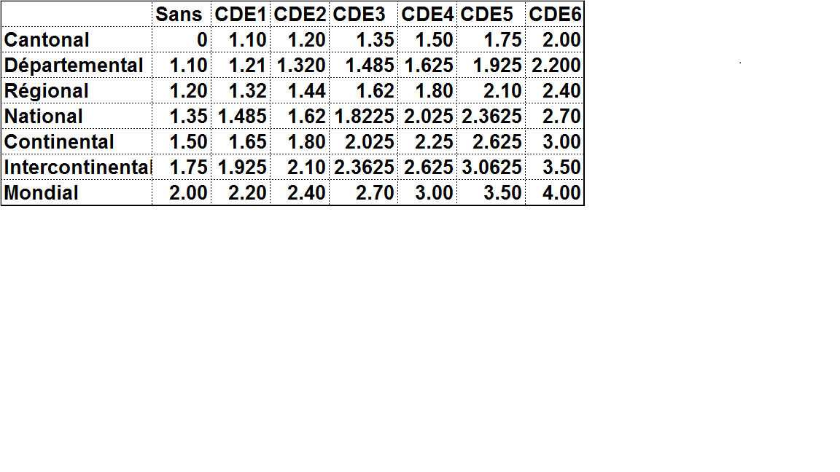
Cette courbe de principe (Mondial + CDE 6) sera reprise dans post concernant la formation
Maintenant parmi les 9 entrainements proposés vous ne pouvez en utiliser que 3. Je conseille pour démarrer d’utiliser uniquement l’entrainement normal, si des coureurs sont en gros manque de forme ne pas hésiter à mettre en tranquille.
Analyse des coureurs
Maintenant entrainons nos 10 coureurs vus dans la découverte de l’effectif. Il nous faut choisir 3 entrainements les plus rentables pour l’équipe
Les capacités de vos 10 coureurs.

La table de vérité pour vos 10 coureurs, il faut choisir les trois entrainements les plus intéressants pour chaque coureur (car il y a 3 possibilités d'entrainement).
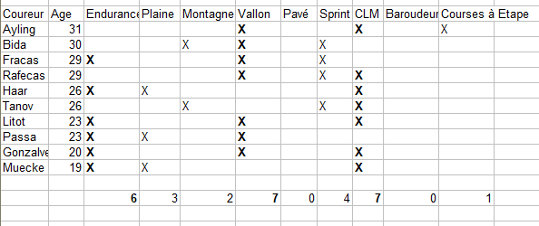
Vous rendez compte qu'il a 3 entrainements intéressants pour votre équipe qui sont Endurance six coureurs sont concernés, Vallon 7 coureurs concernés et CLM 7 coureurs concernés.
Et voici le choix final:
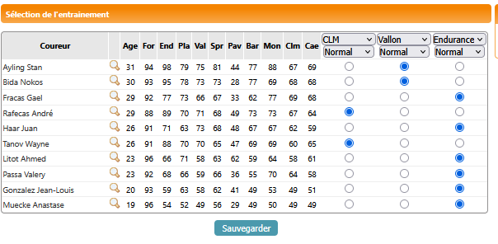
Les choix peuvent être discutables pour certains coureurs mais c'est aussi un ressenti des capacités futures que l'on a pour chaque coureur.
Résultats
Le résultat de l'entrainement avec entraineur cantonal et sans CDE.
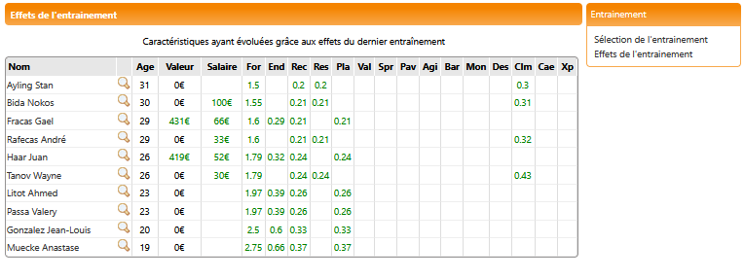
Vous pouvez voir que 8 coureurs n'ont pas eu d'augmentation de la valeur car les caractéristiques n'ont pas suffisamment évolués. Cinq coureurs n'ont pas vu leur salaire augmenter pour les mêmes raisons.
Un autre point vous voyez que l'XP est nulle c'est normal elle ne croit qu'après avoir participé aux courses. Donc dès la première course après l'entrainement vous verrez les gains réalisés par vos coureurs participants aux courses
Voir le tableau ci-dessous.
▲tableau entrainement avec le gain d'XP après la première course
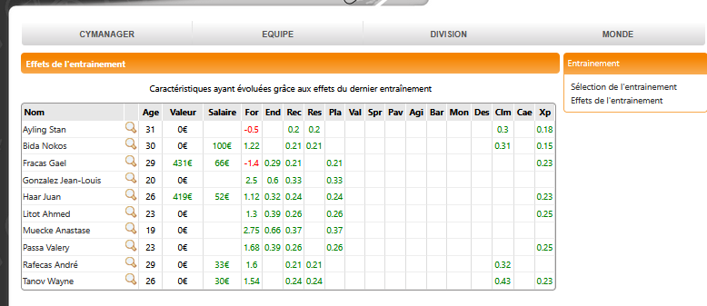
Ce que l'on remarque également c'est la faible variation des caractéristiques avec un entraineur cantonal et sans CDE.
L'autre point important c'est de bien voir l'évolution de la forme en fonction de l'âge.
Nota:Ce que je montre est utopique car en réalité quand on démarre le jeu il vaut mieux vendre les coureurs les plus jeunes et garder uniquement les pros. J'y reviendrais plus tard dans le post "Les ventes sur le Marché des Transferts".
▲Voilà le résultat d'un entrainement lors d'un tour.
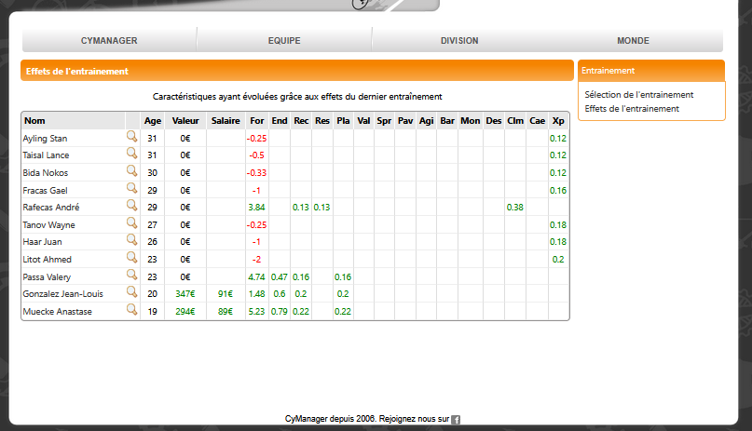
Les coureurs participants n'ont aucune caractéristique qui changent à par la forme qui est en baisse par rapport à l'entrainement précédent.
▲Voilà le résultat d'un entrainement CDE2_ Cantonal.
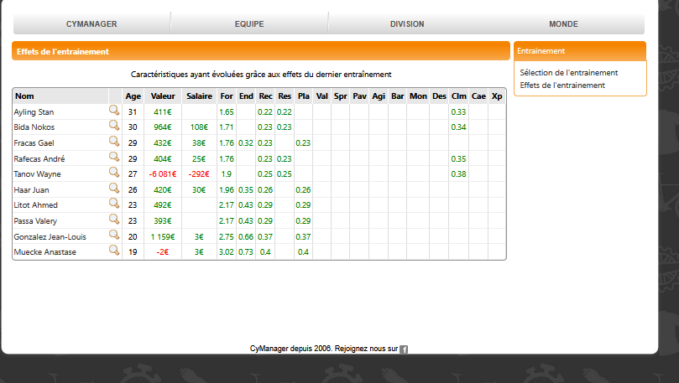
▲Voilà le résultat d'un entrainement CDE3_ Cantonal.
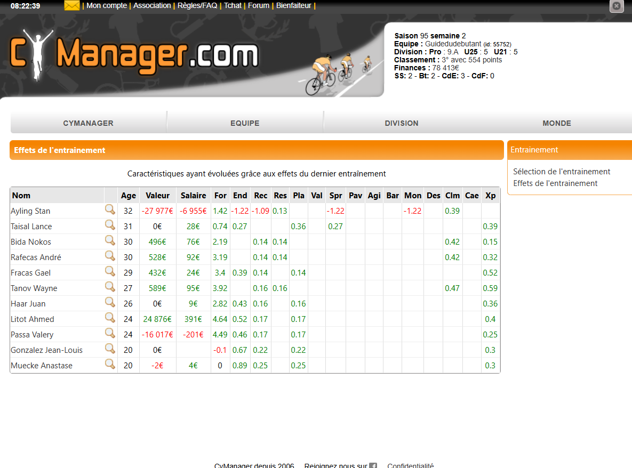

Attention les coureurs âgés de plus de 31 ans voient des pertes de caractéristique sans perte de valeur et de salaire pendant les tours. Les valeurs et les salaires seront modifiés lors de l'entrainement suivant.
▲Voilà le résultat d'un entrainement avec baisse des caractéristiques.
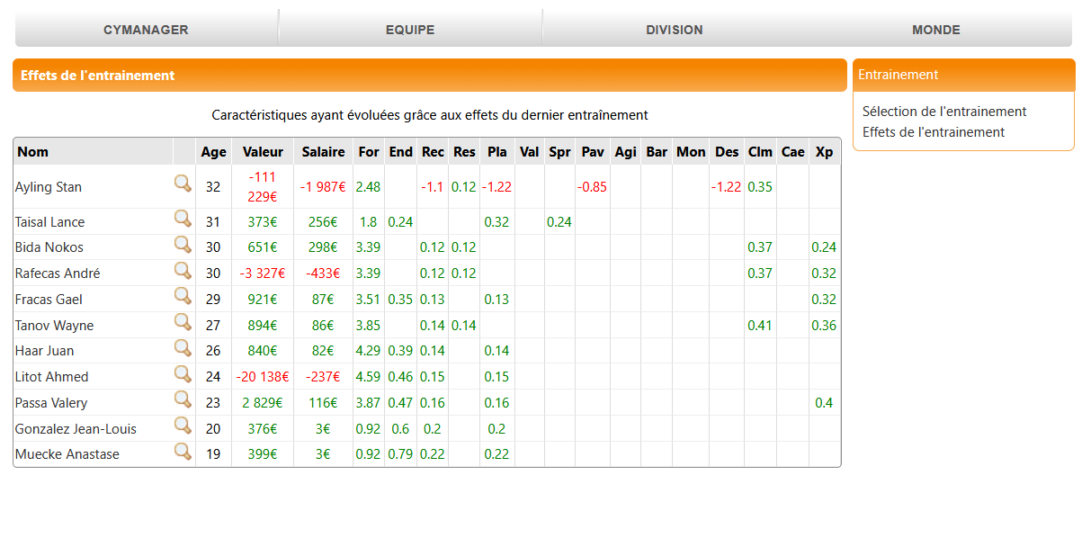
Vous avez Stan Ayling qui vient d'avoir 32 ans ce qui fait qu'il est impacté par des baisses de caractéristiques et donc par conséquent de la baisse de la valeur et du salaire.
Mais vous voyez deux coureurs (André Rafecas et Ahmed Litot) avec une baisse de valeur et de salaire c'est normal car il viennent de prendre une année de plus et cela intervient sur le valeur et le salaire
▲ ancienne version 7 coureurs
Nom : Weeks Equipe : Noobs
Prénom : Nicolas Division : 6.H
Nationalité : France Pays : France
Age : 30 ans Expérience : Débutant
Forme : 84 Blessure : Aucune
Les points faibles à renforcer la récupération, le pavé et la plaine => les entrainements possibles endurance, plaine, pavé, montagne, CLM et CAE
Nom : Anselmo Equipe : Noobs
Prénom : Guillaume Division : 6.H
Nationalité : France Pays : France
Age : 29 ans Expérience : Débutant
Forme : 90 Blessure : Aucune
Les points faibles la résistance, le vallon et le pavé => les entrainements possibles vallon, sprint, pavé, BAR et CLM
Nom : Marcout Equipe : Noobs
Prénom : Christophe Division : 6.H
Nationalité : France Pays : France
Age : 29 ans Expérience : Débutant
Forme : 79 Blessure : Aucune
Les points faibles la résistance, la récupération, le pavé la montagne et le CLM => les entrainements possibles endurance, plaine, pavé, montagne, CLM et CAE
Nom : Philipides Equipe : Noobs
Prénom : Roberto Division : 6.H
Nationalité : France Pays : France
Age : 28 ans Expérience : Débutant
Forme : 88 Blessure : Aucune
Les points faibles la récupération, le pavé et la montagne => les entrainements possibles endurance, vallon, sprint, pavé, montagne, CLM et CAE
Nom : Lienhardt Equipe : Noobs
Prénom : Gareth Division : 6.H
Nationalité : France Pays : France
Age : 22 ans Expérience : Débutant
Forme :98 Blessure : Aucune
Les points faibles l’endurance, la récupération, la plaine, le sprint et la montagne => les entrainements possibles endurance, plaine, sprint, montagne, CLM et CAE
Nom : Rade Equipe : Noobs
Prénom : Manadou Division : 6.H
Nationalité : France Pays : France
Age : 21 ans Expérience : Débutant
Forme : 88 Blessure : Aucune
Les points faibles l’endurance, la plaine, le vallon, le sprint, le pavé et le CLM => les entrainements possibles endurance, plaine, vallon, sprint, pavé, BAR et CLM
Nom : Pacor Equipe : Noobs
Prénom : Gilberto Division : 6.H
Nationalité : France Pays : France
Age : 20 ans Expérience : Débutant
Forme : 86 Blessure : Aucune
Les points faibles l’endurance, le sprint, le pavé et la montagne => les entrainements possibles endurance, plaine, sprint, pavé et montagne
Le choix de l'entrainement
On en conclut que les 3 entrainements les plus intéressants pour l’équipe c’est endurance, pavé et CLM avec 6 coureurs concernés à chaque fois.
Pour les 3 jeunes (Lienhardt Gareth, Rade Mamadou et Pacor Gilberto) il faut privilégier l’entrainement endurance
Mettre en CLM les 4 vieux (Weeks Nicolas, Anselmo Guillaume, Marcout Christophe et Philipides Roberto) car c’est les entrainements les plus intéressants.
Vous allez dire c’est dommage de ne pas utiliser le 3ième mais comme nous avons choisi d’utiliser uniquement le mode normal, il est intéressant d’avoir de la réserve en cas d’acquisition d’un coureur qui ne s’intègre pas aux groupes d’entrainement définis.
Maintenant que vous avez choisi les différents entrainements pour vos coureurs il faut aller dans l’onglet entrainement et cocher vos coureurs. Si vous ne le faite pas vos coureurs ne s’entraineront pas et surtout validez votre choix ensuite.

Complément entrainement
Maintenant en bas de la page entrainement vous avez un texte avez 2 choix, le premier concernant l’achat d’un entraineur et le 2ième choix concernant le stage de votre entraineur.
Pour le stage encore 2 choix possible soit payer le stage de maintien de entraineur actuel soit payer le stage de perfectionnement de votre entraineur au niveau supérieur.
Attention : quand on achète un entraineur, il est opérationnel immédiatement à son niveau mais il faut penser à payer son stage de maintien ou de perfectionnement.
Quand on veut changer d’entraineur il faut le faire après le changement de saison et avant l’entrainement de la première semaine de la saison.
Pour l’achat de l’entraineur reportez vous au post concernant l’utilisation des 1 000 000€ de départ.
Pour votre information voici le tableau de progression de l'entrainement en fonction du couple Entraineur Centre de Formation (CDE)

Nota: Votre équipe peut compter entre aucun coureur et 25, il est possible lorsque vous avez mis des enchères sur plusieurs coureurs de vous retrouver avec un nombre de coureurs supérieur à 25.
Dans ce cas là vous ne pouvez plus tirer de coureur de votre CDF, vous ne pouvez plus mettre d'enchères sur le marché des transferts et surtout plus grave vous ne pouvez vous inscrire aux courses et vos coureurs ne s'entrainent plus. Pour remédier à ce blocage vous avez la solutions de licencier les coureurs les moins performants pour redescendre à 25 coureurs où de revendre des coureurs pour atteindre le nombre de 25 coureurs maximum.
Edit: Intégration des courbes pour montrer l'évolution de la progression des coureurs en fonction du niveau de la caractéristique et de l'âge du coureur.
Edit du 08 01 2016 : ajout du tableau des différents entrainements et des intensités. Il reste à modifier le tableau des courbes d'entrainement en fonction de l'age.
Edit du 15 02 2016 => ajout du cas d'une équipe avec plus de 25 coureurs
Edit du 2/08/2019 ==> ajout du tableau des coefficients de progression en fonction du couple entraineur/CDE
Edit du 25/09/2025 ==> Modification du tirage de 10 coureurs

Les investissements à réaliser par un débutant (1 000 000€)

Les installations

La boutique
La Boutique est au niveau 1 dès la création de l’équipe elle est d’un rendement intéressant. Le rendement de la boutique est en fonction des résultats de votre équipe sur le semaine qui vient de s'écouler.
Attention quand vous augmentez le niveau de votre boutique, elle ne vous fournit aucun revenu pendant sa construction. Il faut donc bien calculer le lancement de l’agrandissement de sa boutique à chaque nouveau niveau. Pour lancer la construction vous cliquez un petit encart qui récapitule le cout la construction et la durée de la construction en précisant la date de la fin des travaux (en tenant compte de l'heure à laquelle vous avez lancé l'agrandissement).
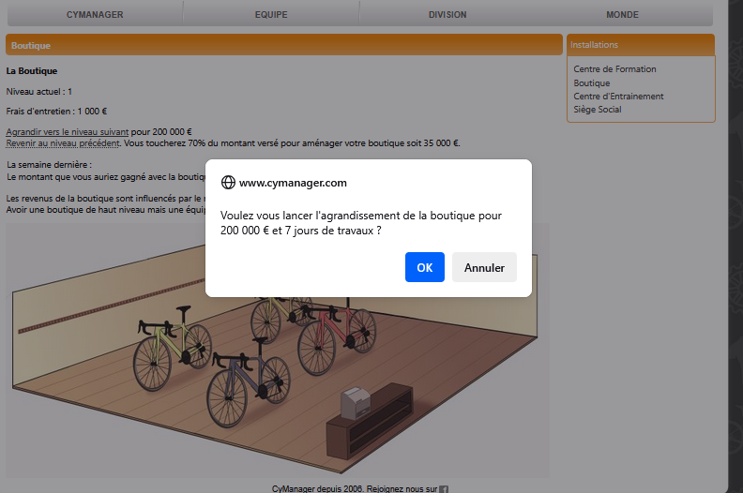
Voilà vous avez cliquez sur "OK".
▲voici la page telle qu'elle se présente maintenant jusqu'à la fin de la construction
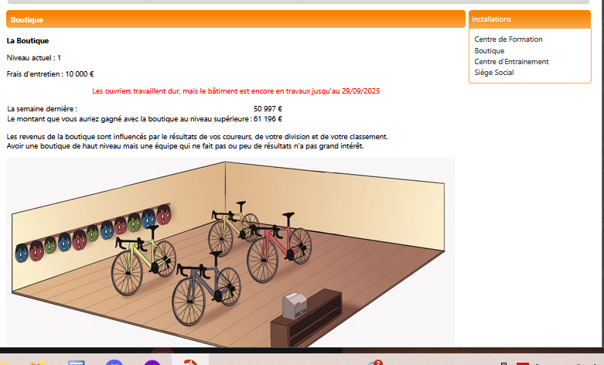
Pendant l'agrandissement de la boutique vous ne recevrez aucun revenu de la boutique. C'est normal pour la sécurité du chantier, des travailleurs et du public les accès à la boutique sont interdits
▲Lancement_travaux_boutique3_sans_fond_suffisant
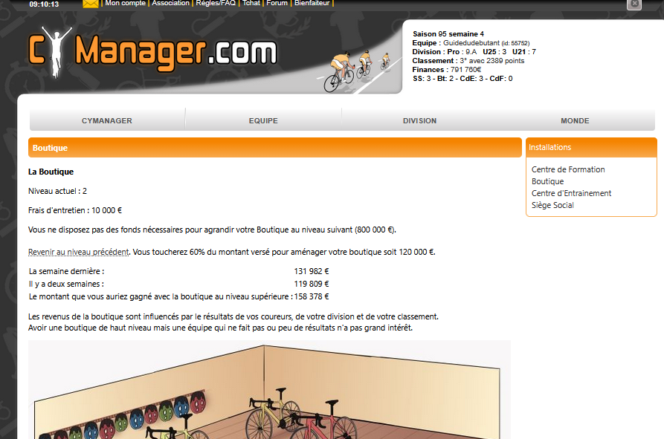
Nota:Il faut lancer la construction de la boutique systématiquement le lundi quelque soit le niveau. En faisant ainsi on optimise les mise à jour sans boutique.
Lancement Boutique 2 le lundi ==> boutique opérationnelle dès lundi suivant (attention à l'heure de lancement).
Lancement Boutique 3 le lundi ==> boutique opérationnelle dès jeudi suivant (attention à l'heure de lancement).
Lancement Boutique 4 le lundi ==> boutique opérationnelle dès samedi suivant (attention à l'heure de lancement).
Lancement Boutique 5 le lundi ==> boutique opérationnelle dès mardi suivant (attention à l'heure de lancement).
Lancement Boutique 6 le lundi ==> boutique opérationnelle dès dimanche suivant (attention à l'heure de lancement).
En opérant ainsi vous ne perdez qu'une mise à jour jusqu'à la boutique 4 et ensuite vous perdez systématiquement deux mises à jour.
Il faut aussi calculer la fin de construction de façon a ce que la boutique soit opérationnelle dans la nuit du dimanche au lundi suivant les tours.
Maintenant après cette construction lancée il vous reste 800 000€.
Le siège social
Le siège social il est au niveau 1 dès la création de l’équipe il est d’un rendement sûr et cohérent car les sponsors versent l’argent en fonction du classement et de la division, l’équipe première de la division 9 reçoit moins d’argent que le dernier de la division 8.
Je vous engage à mettre de l’argent pour la construction rapide du siège social de niveau 2.
Pour cela il faut vous rendre sur la page installation et vous sélectionnez Siège Social et dans la phrase en dessous coût de l’agrandissement 200 000€ vous cliquez un petit encart qui récapitule le cout la construction et la durée de la construction en précisant la date de la fin des travaux (en tenant compte de l'heure à laquelle vous avez lancé l'agrandissement)
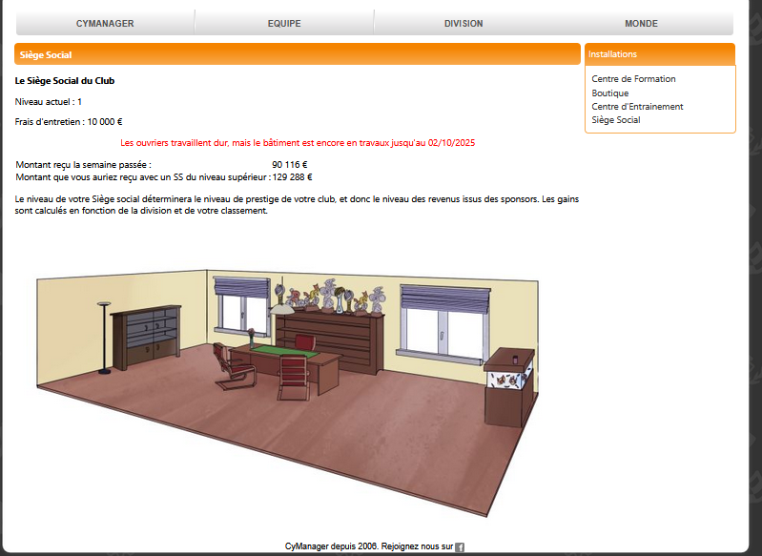
Pendant les travaux vous recevrez les revenus du SS du niveau précédent.
Nota:Il faut lancer la construction du Siège Social systématiquement le lundi quelque soit le niveau. En faisant ainsi on optimise les mises à jour avec le niveau inférieur du Siège social.
Lancement Siège Social 2 le lundi ==> Siège Social opérationnel dès le lundi suivant (attention à l'heure de lancement).
Lancement Siège Social 3 le lundi ==> Siège Social opérationnel dès le jeudi suivant (attention à l'heure de lancement).
Lancement Siège Social 4 le lundi ==> Siège Social opérationnel dès le samedi suivant (attention à l'heure de lancement).
Lancement Siège Social 5 le lundi ==> Siège Social opérationnel dès le mardi suivant (attention à l'heure de lancement).
Lancement Siège Social 6 le lundi ==> Siège Social opérationnel dès le dimanche suivant (attention à l'heure de lancement).
En opérant ainsi vous ne perdez qu'une mise à jour au niveau inférieur jusqu'au Siège Social 4 et ensuite vous aurez systématiquement deux mises à jour au niveau inférieur.
Il faut aussi calculer la fin de construction de façon à ce que la boutique soit opérationnelle dans la nuit du dimanche au lundi suivant les tours.
▲Attention
Bonjour Guidedebutant,
Notre sponsor émet de nouvelles exigences! Il souhaite maximiser sa visibilité. Pour cela, il nous demande d'aligner au minimum 6 coureurs aux courses comptant pour la Coupe de Monde et au départ de la première étape du Grand Tour.
Il ne rigole pas car il nous prévient qu'il y aura des pénalités au cas où nous refuserions de suivre cette demande. Le montant que nous toucherons sera diminué proportionnellement du nombre de coureurs inscrits. Par exemple si nous n'en alignons 3, nous ne toucherons que 50% du montant habituel.
Nous ne serons pas impactés si nous sommes en train de lutter pour éviter la faillite, c'est à dire après le message du banquier.
Le sponsor mettra cette demande en application dès le début de la saison 95.
Votre assistant
Vous venez de dépenser 200 000€ pour augmenter le niveau de votre siège social, il vous reste maintenant 600 0000€ et le coût d’entretien du siège coutera 10 000€ par semaine.

Le centre d'entrainement
Il faut maintenant s’occuper du centre d’entrainement c’est la base de la formation de vos coureurs ou de les maintenir en forme pour les plus vieux. Allez sur l’onglet centre d’entrainement et lancer la construction du centre d’entrainement de niveau 1, cela va vous coûter 150 000€ pour le bien de vos coureurs.
Les frais d'entretien du CDE1 vous coutera 1 000 € par semaine.
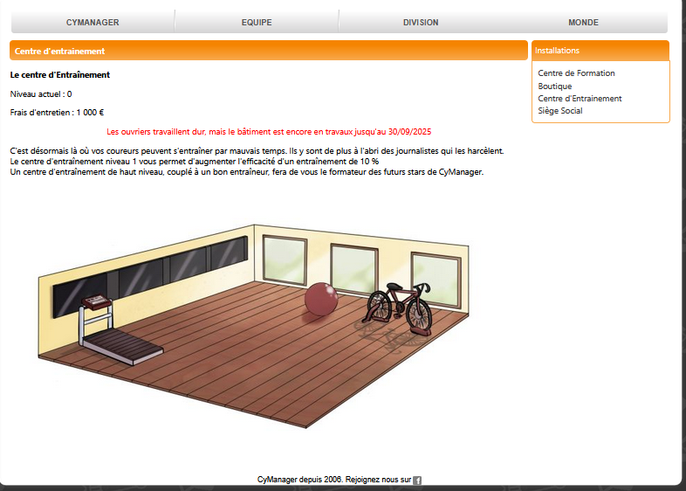
Lors de l'agrandissement au niveau supérieur les coureurs peuvent s'entrainer avec le CDE du niveau précédent.
Nota:Il faut lancer la construction du Centre d'entrainement systématiquement le jeudi quelque soit le niveau. En faisant ainsi on optimise les entrainements avec le niveau inférieur du Centre d'entrainement.
Lancement Centre d'entrainement le jeudi ==> Centre d'entrainement opérationnel dès le mardi suivant (attention à l'heure de lancement).
Lancement Centre d'entrainement 1 le jeudi ==> Centre d'entrainement opérationnel dès le mardi suivant (attention à l'heure de lancement).
Lancement Centre d'entrainement 2 le jeudi ==> Centre d'entrainement opérationnel dès le jeudi suivant (attention à l'heure de lancement).
Lancement Centre d'entrainement 3 le jeudi ==> Centre d'entrainement opérationnel dès le dimanche suivant (attention à l'heure de lancement).
Lancement Centre d'entrainement 4 le jeudi ==> Centre d'entrainement opérationnel dès le mardi suivant (attention à l'heure de lancement).
Lancement Centre d'entrainement 5 le jeudi ==> Centre d'entrainement opérationnel dès le vendredi suivant (attention à l'heure de lancement).
Lancement Centre d'entrainement 6 le jeudi ==> Centre d'entrainement opérationnel dès le jeudi mercredi(attention à l'heure de lancement).
En opérant ainsi vous ne perdez qu'un entrainement jusqu'au CDE4 et ensuite vous perdez systématiquement deux entrainements.
Il vous reste maintenant 450 000€
Le centre de formation
Cette construction je la déconseille à tous les débutants. Il faut déjà avoir un entraineur Mondial et un CDE de niveau 5 minimum pour envisager former des jeunes coureurs. En plus il faut compter sur un Centre de formation de niveau 4 pour avoir des jeunes qui peuvent être entrainés.
C'est résumé dans la page d'accueil du CDF mais je suis plus sévère.
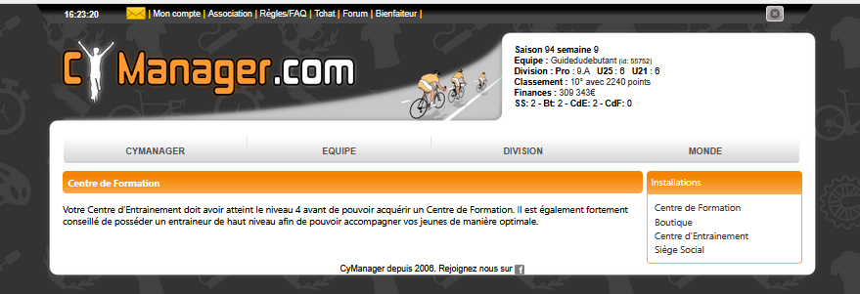
Cela veut dire que vous ne pourrez pas lancer la construction du CDF si vous n'avez pas d'entraineur mondial et un CDE de niveau 4.
Maintenant vous avez le niveau pour lancer la construction du CDF vous devez tenir compte des limites suivantes, ne tirer pas de coureurs tant que vous n"avez pas atteint le niveau 3 et encore je suis sûr que vous allez tirer un coureur dont vous aller vous séparer aussitôt, perte du coût du tirage pour la gloire.
Quand votre CDF est en construction, vous ne pouvez pas tirer de coureur quelque soit le niveau de construction.
Nota:Il faut lancer la construction du Centre de Formation systématiquement le jeudi quelque soit le niveau. En faisant ainsi on optimise les tirages juste avant l'entrainement du jeudi.
Lancement Centre de Formation 1 le jeudi ==> Centre de Formation opérationnel dès le mardi suivant (attention à l'heure de lancement). ==> tirage inutile
Lancement Centre de Formation 2 le jeudi ==> Centre de Formation opérationnel dès le jeudi suivant (attention à l'heure de lancement). ==> tirage inutile
Lancement Centre de Formation 3 le jeudi ==> Centre de Formation opérationnel dès le dimanche suivant (attention à l'heure de lancement). ==> tirage limite
Lancement Centre de Formation 4 le jeudi ==> Centre de Formation opérationnel dès le mardi suivant (attention à l'heure de lancement).
Lancement Centre de Formation 5 le jeudi ==> Centre de Formation opérationnel dès le vendredi suivant (attention à l'heure de lancement).
Lancement Centre de Formation 6 le jeudi ==> Centre de Formation opérationnel dès le mercredi suivant (attention à l'heure de lancement).
IMPORTANT: Ne jamais tirer de coureur jeudi, vendredi, samedi et dimanche.
Coût du Tirage
CDF1 ==> 1 000 €
CDF2 ==> 2 000 €
CDF3 ==> 4 000 €
CDF4 ==> 6 000 €
CDF5 ==> 8 000 €
CDF6 ==> 10 000 €

Que faire de cet argent qui reste ?
Il reste plein de possibilité de dépenser son argent :
- Sur le marché des transferts => une option cohérente si on délimite bien ses besoins de recrutement voir le post consacré aux marchés des transferts.
- D’acheter un entraineur => C’est une option mais avec un CDE de bas niveau et l’entraineur possible d’être acheter, il sera au maximum au niveau national (niveau 3 d’entraineur sur 6). Pour former un coureur il faut être au moins avec un CDE de niveau 4 et un entraineur mondial, en dessous c’est une perte d’argent.
- D’acheter du matériel => en division inférieure à la division 3 c’est inutile
- De garder son argent pour up grader ses installations une fois les constructions en cours achevée => c’est une option certainement la plus intéressante en prenant comme objection l’augmentation du niveau du Siège Social et de la boutique.
Maintenant c’est vous qui choisissez votre option de développement, je vais juste développer les posts nécessaires pour des informations complémentaires nécessaires pour votre prise de décision en aucun cas je dois me substituer à votre libre arbitre. Je me dois de vous fournir les indications nécessaires dans le guide du débutant.
Il vous reste 450 000€ à vous de vous lancer !!!!!!!!!!!!!!!!!!!!

Les achats sur le marché des transferts

Le marché des transferts :
Comme c’était dit à l’époque un lieu de perdition pour beaucoup de managers, ravagés par la fièvre acheteuse et la maladie de l’achat revente. Beaucoup y ont perdu leur âme et les derniers scrupules qui leurs restaient.
En tant que débutant il est intéressant de consacrer une partie de son pécule initial à l’achat de vieux coureurs âgés de plus de 31 ans pour faire progresser votre équipe. Je vous demande en cas d’achat de ne pas dépenser plus de 200 000€ pour un coureur de renfort pour votre équipe.
Rappels
Quand on possède 25 coureurs on ne peut pas enchérir sur un nouveau coureur, il faut avoir 24 coureurs maximum pour avoir le droit de participer aux enchères.
Quand une enchère dépasse votre compte en banque, le banquier vous envoie un message vous disant stop et votre dernière enchère n’est pas prise en compte. ( Vous assistez à la fin des enchères en spectateur, cela peut être intéressant pour connaître la psychologie des acheteurs).
Vous ne pouvez pas enchérir sur vous-même (logique).
Le pas minimum d’enchère est de 1 000€
Le pas maximum lorsque l’on a atteint la valeur du coureur est de 10% si je me rappelle bien (si quelqu’un pouvait préciser merci)
Lorsque l’enchère est loin de la valeur vous pouvez enchérir jusqu’à la valeur affichée du coureur.
Lors d’une surenchère 3 minutes avant la fin, l’horaire de vente est décalé de 3 minutes supplémentaires. (Lorsque vous ciblez un coureur ne pas avoir peur de mettre son planning personnel en accord avec l’heure de l’enchère et prendre une marge, cela peut durer plus d’une heure des fois).
Surtout ne pas se laissez emporter par les enchères en dépassant le budget prévu pour l’achat.
Le meilleur moment pour un acheteur sont :
- La dernière semaine de la saison
- Après les tours les équipes qui ont pris des mercenaires cherchent à s’en débarrasser
- Le dimanche juste avant les mises à jour économique où certaines équipes veulent libérer de la masse salariale.
Les coureurs amateurs :
https://forum.cymanager.com/viewtopic.php?id=18125
Ces coureurs sont générés par le jeu sont réservés aux jeunes équipes pour qu'elles trouvent des coureurs avec des salaires raisonnables. Et les équipes à partir de la division 7 ne peuvent pas enchérir.
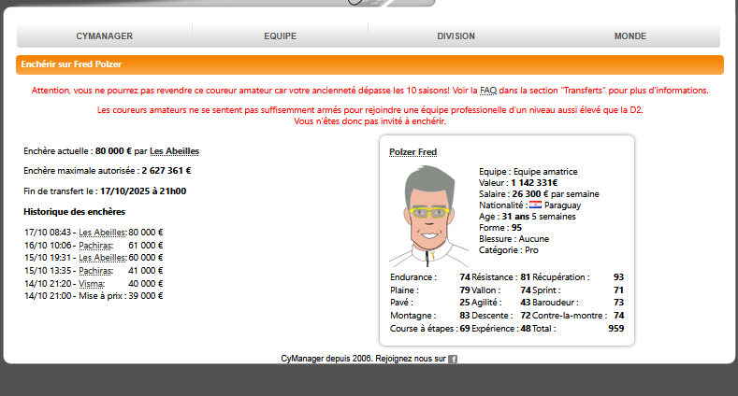

Définir les besoins
Mettre une somme limite pour l’achat d’un coureur (il faut de la rigueur aussi à ce niveau)
Le coureur doit avoir plus de 31 ans donc 32 ans minimum. Pourquoi cet âge pour une raison simple ce genre de coureur voit son prix de vente diminuer car le risque de retraite existe en fin de saison et il va régresser au fur et à mesure de la saison.
Les niveaux de note à privilégier sont pour le foncier au minimum 60 dans les 3 notes de foncier, avec des notes supérieures à 60 en plaine, en vallon, en sprint, en montagne et en CLM. Pour la division 6, il faut privilégier des coureurs ayant un total minimum de 200 points en foncier avec une répartition équilibrée si possible, accepter un coureur avec une note inférieure mais jamais plus basse que 50 en foncier. Il est évident que cela arrive rarement alors il faut faire un compromis avec ce que l’on trouve sur le marché.
ATTENTION
Avec l'apparition des caractéristiques BAR et CAE il faut faire attention que les coureurs sélectionnés aient des notes supérieure à 60 dans ces 2 caractéristiques. BAR et CAE détermine la valeur fondamentale d'un coureur car ces 2 caractéristiques interviennent chacune à leur manière de la façon suivante:
BAR (baroudeur) a un impact sur la performance en plaine/vallon/pavé et également plus grande chance de prendre les échappées avec une note BAR élevée
CAE (Courses à étape) a un impact sur les étapes d’un tour. Un coureur avec une note CAE élevée sera plus vigilant (donc plus performant) sur les étapes d'un tour qu'il ne l'est sur une classique
Trier des coureurs sur la page recherche du marché des transferts
Comment sélectionner des coureurs, il faut aller sur la page transfert et cliquez dans l’onglet « Recherche filtrée » et utiliser les curseurs suivants âge, endurance, résistance et récupération
Le curseur âge mettre 31 ans jusqu’au maximum (si jamais il y a une opportunité avec un 31 ans)
Le curseur endurance mettre 50 jusqu’au maximum
Le curseur résistance mettre 50 jusqu’au maximum
Le curseur récupération mettre 50 jusqu’au maximum
Mais alors pourquoi avoir mis 50 alors qu’on définit un minimum de 60, c’est pour éviter de laisser passer un coureur qui pourrait être intéressant mais avec une note inférieure à ce que l’on souhaite, mais qui globalement pourrait être votre coureur
Et ensuite lancer la recherche, il ne vous reste plus qu’à faire le tri parmi les coureurs trouvés.
Nom : Morisei Equipe : Fend la bise
Prénom : Gilberto Division : 5.AD
Nationalité : France Pays : France
Age : 31 ans Expérience : Débutant
Forme : 86 Blessure : Aucune
Valeur : 289 938 € Salaire : 6199 €/sem
Endurance : 81 Résistance : 43 Récupération : 66
Plaine : 65 Vallon : 66 Sprint : 70
Pavé : 56 Agilité : 62 baroudeur : 34
Montagne : 56 Descente : 63 contre-la-montre : 57
Course à étapes : 45
Voilà vous venez de trouvez un coureur, il a un gros défaut sa résistance ce qui fait que son total foncier est de 186 un peu faible mais cela s’explique par la mauvaise note en résistance mais c’est son seul trou, des notes homogènes partout c’est un bon achat à 200 000 € si on ne trouve pas mieux sur le marché des transferts. En plus il a un salaire très raisonnable et il est en forme, important ce point car la forme intervient de façon importante sur les courses (résultats et chutes). C’est sûr ce n’est pas le coureur idéal rêvé mais faute de mieux, il faut faire avec, pour une division 6 ce coureur est acceptable par contre en division 5 il est hors course. Mais attention ce coureur à une grosse lacune sur BAR et CAE.

Alerte rouge
Maintenant une mise en garde contre des coureurs que l’on trouve sur le marché et qu’il faut éviter d’acheter.
Premier exemple de coureur à fuir
Sommer Rafael
Valeur : 264 815 € Salaire : 90 802 € par semaine
Fin de transfert le : 22/11/2014 à 12h41
Mise à prix : 150 000 €
Enchère actuelle : 160 000 € (roue bancale)
21 ans Forme : 92Aucune blessure
Endurance : 64 Résistance : 23 Récupération : 45
Plaine : 98 Vallon : 17 Sprint : 34
Pavé : 17 Agilité : 33 Baroudeur : 17
Montagne : 41 Descente : 49 Contre-la-montre : 24
Course à étape : 17
Le foncier est déplorable, la plaine est à 98 avec rien en sprint, c’est ce que l’on appelle un coureur mono caractéristique, il ne fera aucun résultat même en plaine par contre le vendredi matin lors de la mise à jour économique c’est un gouffre financier, si par malheur vous avez fait la bêtise d’acheter un coureur pareil la meilleure solution est le licenciement dommage pour la somme mise lors de l’achat mais cela vous permettra de limité largement les pertes dues au salaire chaque vendredi matin
Deuxième exemple de coureur à fuir
Nom : Bastien Equipe : Cyclo plaie et bosse
Prénom : Ruberto Division : 3.B
Nationalité : France Pays : France
Age : 29ans Expérience : Initié
Forme : 87 Blessure : Aucune
Valeur : 651 592 € Salaire : 36 138 €/sem
Endurance : 75 Résistance : 48 Récupération : 49
Plaine : 74 Vallon : 74 Sprint : 90
Pavé : 53 Agilité : 30 baroudeur : 49
Montagne : 72 Descente : 82 contre-la-montre : 64
Course à étapes : 50
Encore un mono caractéristique mieux habillé mais toujours aussi mauvais entre le foncier 172 points un sprint hallucinant pour seulement une plaine et un vallon à 74. Encore une fois passez votre chemin sur ce genre de coureur, et en plus son rendement sera faible avec ses notes BAR et CAE
Troisième coureur à fuir
Nom : Greipel Equipe : roue carrée
Prénom : Andre Division : 2.C
Nationalité : France Pays : France
Age : 20ans Expérience : Débutant
Forme : 77 Blessure : Aucune
Valeur : 180 197 € Salaire : 8 472 €/sem
Endurance : 40 Résistance : 40 Récupération : 20
Plaine : 71 Vallon : 70 Sprint : 73
Pavé : 20 Agilité : 32 baroudeur : 18
Montagne : 11 Descente : 30 contre-la-montre : 30
Course à étapes : 13
Un salaire peu élevé, des notes correctes en plaine, vallon et sprint mais le piège se trouve dans le foncier de ce coureur 100 points et aussi dans ses notes BAR et CAE, il n’a aucune chance de finir dans le top 10 de la division 6, dommage si vous avez acheté ce coureur, d’accord il a 20 ans mais sa formation pour remonter l’endurance va être un gouffre financier.
Quatrième coureur à fuir
Nom : Powell Equipe : La roue tourne
Prénom : Andre Division : 2.C
Nationalité : France Pays : France
Age : 30 ans Expérience : Débutant
Forme : 98 Blessure : Aucune
Valeur : 5 274 919 € Salaire : 127 544 €/sem
Endurance : 102 Résistance : 125 Récupération : 103
Plaine : 88 Vallon : 86 Sprint : 95
Pavé : 73 Agilité : 69 baroudeur : 81
Montagne : 86 Descente : 74 contre-la-montre : 80
Course à étapes : 75
Là nous avons un coureur magnifiquement formé, avec un foncier de 330 points et des primaires élevées (un leader en division 2 et un bon équipier en division 1) seulement voilà même si vous l’achetez pour une poignée de riz ce coureur, son salaire n’est pas gérable en division 6 car une victoire en C1 rapporte seulement 55 000 €, il ne rentabilisera pas son salaire sur les 2 courses de la semaine en plus de son prix d’achat. Et surtout il y a un risque auquel on ne peut pas grand-chose c’est la chute, il prend une gamelle à la première course avec 3 semaines de blessure et baisse de forme très importante cela fait 250K€ à trouver sans contre partie financière auquel s’ajoute le handicap d’une division 6 d’avoir des installations de faible niveau pour l’entrainement et donc de remonter très difficilement sa forme.
On peut envisager son achat uniquement à partir de la division 4 et encore.
Nota: Votre équipe peut compter entre aucun coureur et 25, il est possible lorsque vous avez mis des enchères sur plusieurs coureurs de vous retrouver avec un nombre de coureurs supérieur à 25.
Dans ce cas là vous ne pouvez plus tirer de coureur de votre CDF, vous ne pouvez plus mettre d'enchères sur le marché des transferts et surtout plus grave vous ne pouvez vous inscrire aux courses et vos coureurs ne s'entrainent plus. Pour remédier à ce blocage vous avez les solutions de licencier les coureurs les moins performants pour redescendre à 25 coureurs où de revendre des coureurs pour atteindre le nombre de 25 coureurs maximum.
Faire une enchère sur le marché des Transferts.
On commence par scruter la liste des transferts
▲Spoiler
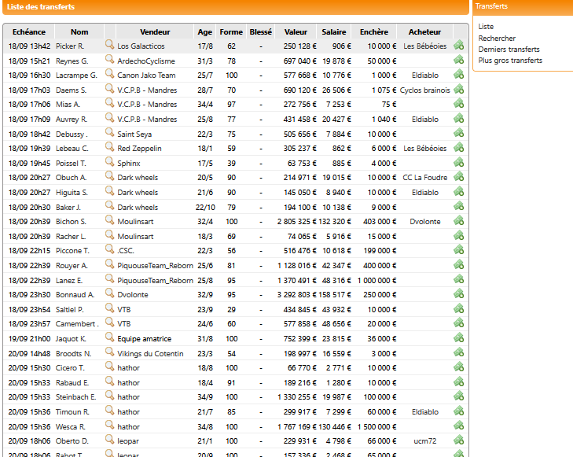
Sur cette liste on trouve tous les renseignements nécessaires pour poser une enchère.
Pour ce faire il faut cliquer sur l'icône verte à droite de la liste et vous voyez cette page.
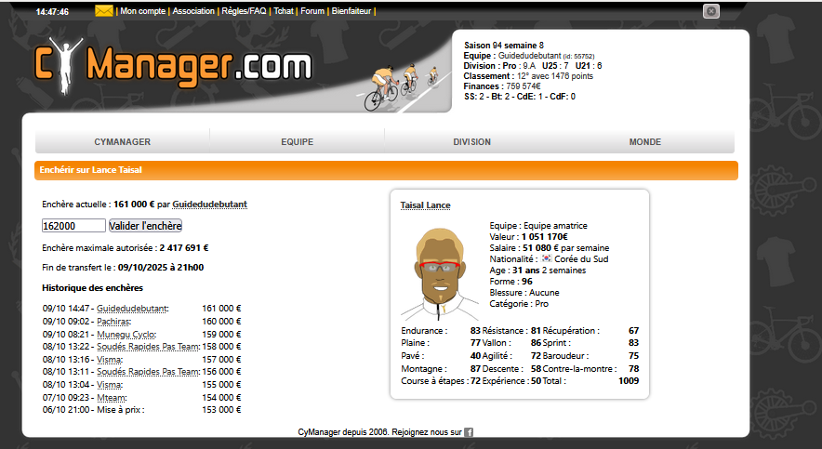
Votre page d'accueil est modifiée avec votre enchère en cours qui s'effacera quand le coureur sera retiré de la liste de transfert
▲Spoiler
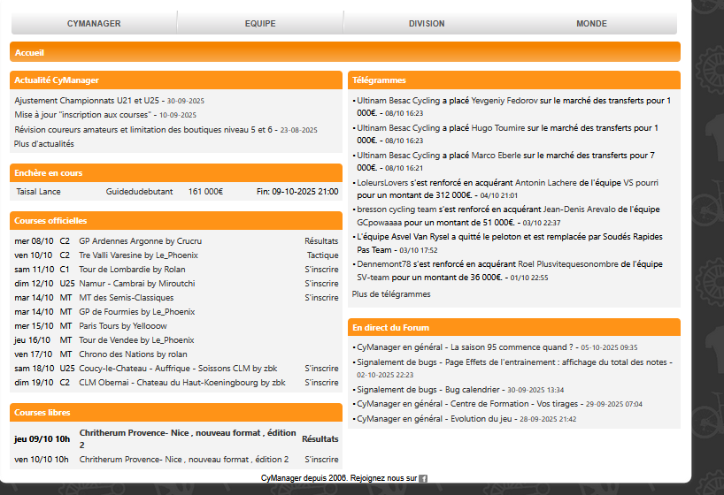
Une fois l'achat réalisé vous avez ce MP qui apparait dans votre boite de messagerie du jeu.
Voici le message concernant l'achat
▲Spoiler
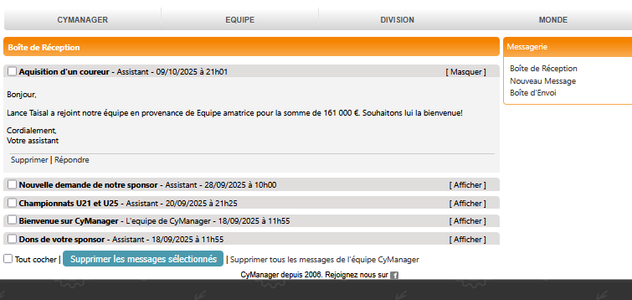
Maintenant que vous venez d'acquérir un coureur, il faut:
- Le mettre à l'entrainement,
- Modifier les inscriptions aux courses pour faire participer ce nouveau coureur de l'équipe.
Les aléas sur le marché des Transferts.
▲coureur hors de forme
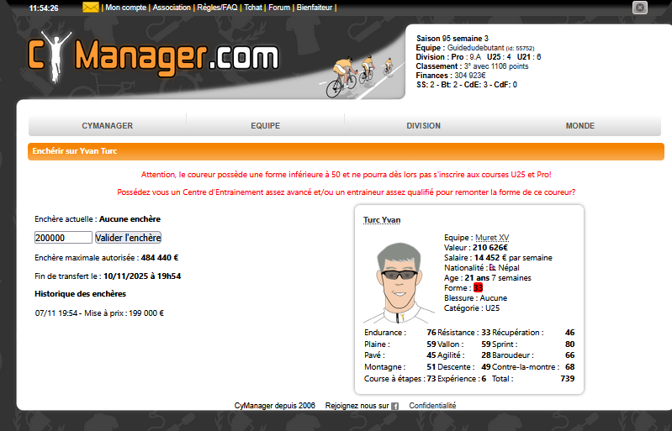
▲coureur salaire trop élevé pour la D9
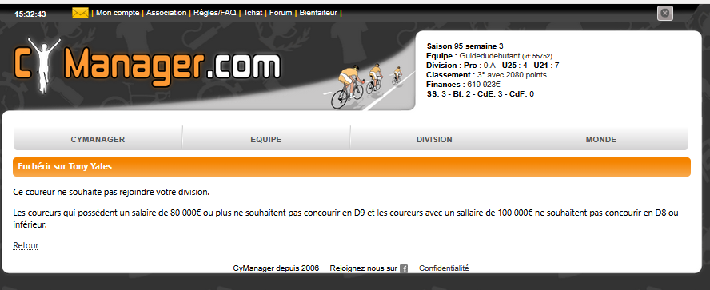
Edit du 08 01 2016 => Ajout des notions BAR et CAE
Edit du 15 02 2016 => Ajout du cas des équipes avec plus de 25 coureurs
Edit du 17 10 2025 => Ajout des coureurs amateurs

Les ventes sur le marché des transferts
Comme c’était dit à l’époque un lieu de perdition pour beaucoup de managers, ravagés par la fièvre acheteuse et la maladie de l’achat revente. Beaucoup y ont perdu leur âme et les derniers scrupules qui leurs restaient, et c'est encore plus vrai pour les mises en ventes.

Rappels :
Le cout d’une mise aux enchères est de 3 000€ et elle est lancée pour 3 jours.
On ne peut pas mettre en vente lorsque l’on a que 5 coureurs, pour remédier à cela il faut acheter un 6ième coureur qu’on licencie une fois la vente réalisée. Il ne faut pas mettre plus de 10 000€ sur ce genre de coureur que l’on acquiert pour une mise en vente, m’importe quel coureur peut faire l’affaire à condition qu’il est un salaire de moins de 2 000€ par semaine.
On peut mettre en vente ses coureurs pour une mise à prix de 0 € jusqu’au double de la valeur du coureur indiquée sur sa fiche personnelle.
Vous voulez vendre votre tirage de base il faut pour cela acheter 5 coureurs pour mettre les 7 du tirage initial en vente.
Les meilleurs jours pour les ventes sont :
- Le mercredi jour de résultat course et de vérification des groupes d’entrainement (en général C2)
- Le jeudi (les managers vont voir les résultats de l’entrainement de la nuit du mercredi au jeudi.
- Le samedi veille de course C1 les managers qui ont besoin de points cherchent des coureurs pour renforcer l’équipe pour la course du dimanche en C1
- Le dimanche après les résultats de la course du jour en général une C1 (les primes sont tombées et permettent de disposer de plus d’argent pour les enchères)
Les meilleures heures de ventes :
Pour faire une bonne vente il faut que les acquéreurs soient nombreux pour faire monter le prix d’achat, le bon horaire c’est de 18H00 à 22H00 les mercredis et samedi. Cette tranche est la plus efficace les veilles de course pour laisser la possibilité à l’acquéreur d’inscrire son achat à la course du lendemain.
Pour les autres jours la tranche de 18H00 à 24H00 sachant que plus on va tard dans la soirée moins il y aura d’acheteur potentiel.
Les meilleures périodes de ventes sont :
- La première semaine d’une saison
- Juste avant un tour
- Après un tour une fois les primes du classement général versées.

Mise en vente de votre effectif
Maintenant on va prendre tous les coureurs du tirage initial pour étudier la mise à prix de chaque coureur en fonction des ses caractéristiques
Nom : Weeks Equipe : Noobs
Prénom : Nicolas Division : 6.H
Nationalité : France Pays : France
Age : 30 ans Expérience : Débutant
Forme : 84 Blessure : Aucune
Valeur : 95 739 € Salaire : 2875 €/sem
Endurance : 52 Résistance : 62 Récupération : 32
Plaine : 44 Vallon : 63 Sprint : 52
Pavé : 33 Agilité : 47 baroudeur : 50
Montagne : 56 Descente : 52 contre-la-montre : 52
Course à étapes : 49
Un vieux pas très bon avec un total de 644 points dont 146 en foncier, une note rédhibitoire la récupération . Pas un foudre de guerre il sera difficile d’en tirer quelque chose, 13 000€ c’est bien le maximum et encore je n’en suis sûr. La mise à prix à ZERO ou alors le mieux encore c’est de licencier cela évite la perte de 3 K€ de mise en vente.
▲Spoiler
Pas un foudre de guerre il sera difficile d’en tirer la moitié de sa valeur, une bonne mise à prix est de la moitié de sa valeur environ soit 45 000 €
Valeur de mise à prix 45 000€
Nom : Anselmo Equipe : Noobs
Prénom : Guillaume Division : 6.H
Nationalité : France Pays : France
Age : 29 ans Expérience : Débutant
Forme : 90 Blessure : Aucune
Valeur : 84 264 € Salaire : 3407 €/sem
Endurance : 55 Résistance : 39 Récupération : 51
Plaine : 51 Vallon : 40 Sprint : 41
Pavé : 43 Agilité : 43 baroudeur : 44
Montagne : 64 Descente : 45 contre-la-montre : 61
Course à étapes : 54
Encore un vieux avec 631 points dont 145 points de foncier, il est équivalent au premier, mais avec des points forts et faibles différents. Je fais la même conclusion que pour le coureur au-dessus, tenter une vente à ZERO ou licencier.
▲Spoiler
Même s’il a un an de moins sa valeur de mise à prix ne doit pas dépasser 40 000€ car à part sa montagne il a peu à offrir au nouvel acquéreur
Valeur de mise à prix 40 000€
Nom : Marcout Equipe : Noobs
Prénom : Christophe Division : 6.H
Nationalité : France Pays : France
Age : 29 ans Expérience : Débutant
Forme : 79 Blessure : Aucune
Valeur : 108 066 € Salaire : 1953 €/sem
Endurance : 52 Résistance : 34 Récupération : 45
Plaine : 57 Vallon : 52 Sprint : 51
Pavé : 39 Agilité : 60 baroudeur : 46
Montagne : 30 Descente : 57 contre-la-montre : 38
Course à étapes : 36
Encore un vieux pas très bon avec 607 points au total dont 141 points de foncier.
Encore un coureur qui ser très difficile à vendre. La note d résistance fait mal, une tentative de vente à ZERO ou licenciement encore.
▲Spoiler
Encore un coureur qui sera difficile à vendre à plus de la moitié de sa valeur mise à prix 50 000€.
Valeur de mise à prix 50 000€
Nom : Philipides Equipe : Noobs
Prénom : Roberto Division : 6.H
Nationalité : France Pays : France
Age : 28 ans Expérience : Débutant
Forme : 88 Blessure : Aucune
Valeur : 137 819 € Salaire : 2091 €/sem
Endurance : 69 Résistance : 64 Récupération : 46
Plaine : 52 Vallon : 40 Sprint : 37
Pavé : 43 Agilité : 43 baroudeur : 44
Montagne : 31 Descente : 58 contre-la-montre : 59
Course à étapes : 42
Toujours à peu près aussi vieux, il pourrait nous plaire un peu avec 621 points au total dont 179 en foncier. Un peu mieux en foncier mais le 46 en récupération lui fait perdre tout espoir d’être vendu correctement. A garder en division DD, 6 et 7 et à licencier s’il ne part pas avec une tentative de vente à ZERO.
▲Spoiler
Du foncier et pas grand-chose il ne se vendra pas à la moitié de sa valeur, il faut tenter une mise à prix bien plus faible pour appâter le client de l’ordre de 40 000 € soit le tiers de sa valeur.
Valeur de mise à prix 40 000€
Nom : Lienhardt Equipe : Noobs
Prénom : Gareth Division : 6.H
Nationalité : France Pays : France
Age : 22 ans Expérience : Débutant
Forme :98 Blessure : Aucune
Valeur : 157 363 € Salaire : 3533 €/sem
Endurance : 39 Résistance : 68 Récupération : 39
Plaine : 45 Vallon : 63 Sprint : 45
Pavé : 55 Agilité : 44 baroudeur : 51
Montagne : 48 Descente : 66 contre-la-montre : 53
Course à étapes : 47
Voilà on arrive chez les jeunes un coureur intéressant pouvant être aligné sur les courses U25 avec un capital de 663 points dont 146 en foncier. Son âge et son foncier sont handicapant on peut tenter une vente à 50 000€.
▲Spoiler
Son âge est un handicap et surtout son foncier, c’est pourquoi en tentant une mise à prix à sa valeur de 160 000€ peut faire sortir les loups de la tanière.
Valeur de mise à prix 160 000€
Nom : Rade Equipe : Noobs
Prénom : Manadou Division : 6.H
Nationalité : France Pays : France
Age : 21 ans Expérience : Débutant
Forme : 88 Blessure : Aucune
Valeur : 170 445 € Salaire : 1436 €/sem
Endurance : 35 Résistance : 64 Récupération : 59
Plaine : 31 Vallon : 31 Sprint : 35
Pavé : 34 Agilité : 35 baroudeur : 34
Montagne : 52 Descente : 55 contre-la-montre : 35
Course à étapes : 41
Encore un jeune mais celui là est beaucoup plus faible que Lienhardt, il a 541 points au total pour 158 de foncier. Cela est plus prometteur au niveau vente mais il ne faut s’attendre à des miracles, on peut tenter une vente à 80 000€
▲Spoiler
Un bel espoir à mettre en vente, il faut tenter une vente au double de sa valeur soit 340 000€
Valeur de mise à prix 340 000 €
Nom : Pacor Equipe : Noobs
Prénom : Gilberto Division : 6.H
Nationalité : France Pays : France
Age : 20 ans Expérience : Débutant
Forme : 86 Blessure : Aucune
Valeur : 163 707 € Salaire : 5393 €/sem
Endurance : 37 Résistance : 53 Récupération : 60
Plaine : 65 Vallon : 63 Sprint : 40
Pavé : 31 Agilité : 54 baroudeur : 34
Montagne : 35 Descente : 48 contre-la-montre : 63
Course à étapes : 45
Le coureur leader de l’équipe c’est le meilleur avec 645 points au total dont 150 points de foncier, et surtout il est jeune, il a 20 ans. Il n’atteindra pas des sommets au niveau vente mais on peut tenter une vente à 100 000€ c’est le maximum que l’on peut en tirer.
▲Spoiler
Avec lui il faut tenter une mise à prix au double de sa valeur soit 320 000€
Valeur de mise à prix 320 000€

En conclusion
Maintenant que vous avez des clefs concernant vos coureurs, c’est à vous que revient la décision de faire des ventes ou pas.
Edit : du 11 juillet 2021 : Les conditions du marché ayant évolué depuis le 22 décembre 2014, avec beaucoup de vieilles équipes toutes équipées de CDE6 et d’entraineur de niveau mondial associé à un CDF de niveau 6.
J’ai modifié les décisions concernant les ventes, l’ancienne proposition est en spoiler.

Les inscriptions aux courses

Rappels

Les inscriptions sont clôturées la veille de la course à 22H00.
Vos 7 coureurs ont leurs points comptabilisés pour le classement de la division.
Les classiques
Il y a 4 types de courses d’un jour (que l’on appelle des classiques) C1, C2, C3 et C4
- Les C1 sont courues principalement le dimanche,
- Les C2 sont courues en principe le mercredi les primes et les points sont divisés par 2 par rapport à une C1.
- Les C3 sont réservées au U25 (Coureurs de moins de 26 ans) et sont courues le samedi. Les primes et les points sont divisés par 4 par rapport à une C1
- Les C4 sont réservées au U21 (coureurs de moins de 21 ans) et sont courues le mardi. Il n’y a pas de primes et les points sont donnés aux 15 premiers avec barème spécifique (voir les règles du jeu)
Les tours
Il y a 3 types de tours : le grand tour (G.T.), le mini tour (M.T.) et le mini mini tour (M.M.T.)
- Le grand tour est composé en général de 7 étapes et d’un classement général final.
Les primes et points distribués à chaque étape correspond aux primes et points d’une course classée en C2. Les primes et les points du classement général final sont ceux d’une C1 multiplié par 4. Les coureurs qui participent au grand tour ne participent pas à l’entrainement de la nuit du jeudi à vendredi.
- Le mini tour est composé en général de 4 étapes et d’un classement général final.
Les primes et points distribués à chaque étape correspond aux primes et points d’une course classée en C2. Les primes et les points du classement général final sont ceux d’une C1 multiplié par 3. Les coureurs qui participent au grand tour ne participent pas à l’entrainement de la nuit du jeudi à vendredi
- Le mini mini tour (très rare) est composé en général de 2 étapes et d’un classement général final.
Les primes et points distribués à chaque étape correspond aux primes et points d’une course classée en C3. Les primes et les points du classement général final sont ceux d’une C1
Les différents types de profil
- La course de plaine

Nantes à Locmine by Valentin98
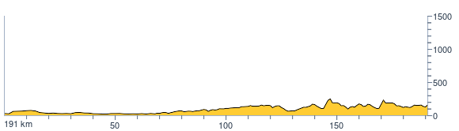
Profil : Plaine
Distance : 191km
C’est un profil sans relief et où les principales caractéristiques requises sont l’endurance, la plaine et le sprint.
- La course de vallon

Liège-Bastogne-Liège by Schleck
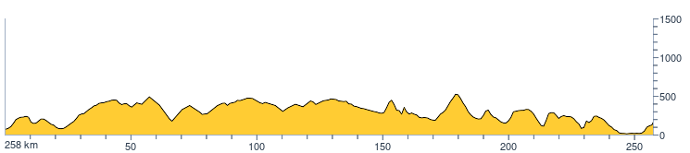
Profil : Vallon
Distance : 255km
C’est un profil avec un relief où des courtes montées très raides succèdent à des portions planes où les principales caractéristiques requises sont La résistance, le vallon et le sprint mais l’endurance intervient quand on dépasse les 200 kilomètres.
- La course de montagne
C’est un profil avec un relief important et où les principales caractéristiques requises sont la récupération, la descente et la montagne mais l’endurance intervient quand on dépasse les 200 kilomètres. Il y a plusieurs types de profil de montagne
♣ La course de cote

Purnea - Kalimpong by Rolan
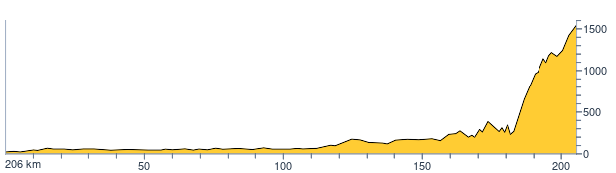
Profil : Montagneux
Distance : 206km
La course de côte où après une grande partie de plaine on finit par une montée sèche avec la ligne d’arrivée au sommet (La note de montagne est primordiale)
♣ L'étape de montagne avec arrivée au sommet

Pinerolo – Galibier by The Crown
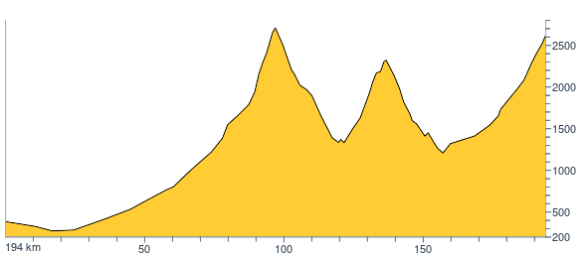
Profil : Montagneux
Distance : 194km
L’épreuve de montagne par excellence avec une succession de montée et de descente avec une arrivée au sommet. (les notes de descente et de montagne sont importantes).
♣ L'étape de montagne avec arrivée en descente

La Classique des Alpes by mkt
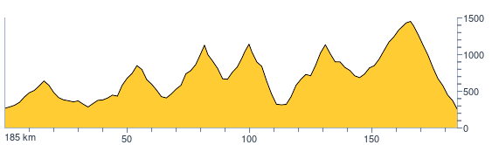
Profil : Montagneux
Distance : 185km
L’épreuve de montagne par excellence avec une succession de montée et de descente avec une arrivée en descente. (les notes de montagnes et de descentes sont importantes avec un rôle accru de la note de descente).
- La course de pavé
♣ Profil plaine pavé (course type Paris-Roubaix)

Paris-Roubaix by Mateo
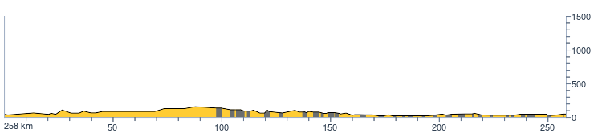
Profil : Plaine
Distance : 248km
C’est un profil sans relief et où les principales caractéristiques requises sont la résistance, le pavé et la plaine et le sprint et bien entendu l’endurance dès que l’on dépasse 200 kilomètres. Les parties marron sur le profil correspondent aux secteurs pavés
♣ Profil vallon pavé (course type Le Tour Des Flandres)

Le Tour des Flandres by Bannti
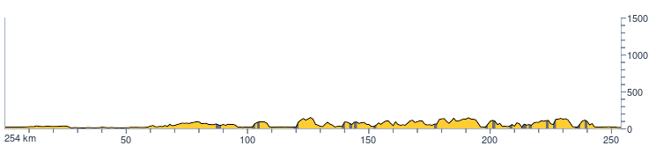
Profil : Vallon
Distance : 254km
C’est un profil sans relief et où les principales caractéristiques requises sont la résistance, le pavé et le vallon et le sprint et bien entendu l’endurance dès que l’on dépasse 200 kilomètres. Les parties marron sur le profil correspondent aux secteurs pavés
- La course de CLM individuel

CLM Dax - Mont de Marsan by Zbk
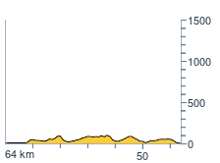
Profil : Plaine
Distance : 64km
C’est un général un profil court de 8 kilomètres pour un prologue à 100 kilomètres maximum. Comme son nom l’indique les coureurs partent un à un il n’y a pas d’échappée et seul le mode électron libre (voir les tactiques de course plus bas) est valable. On peut avoir une multitude de profil de la plaine à la montagne, c’est suivant l’imagination du créateur du profil de la course.
- La course de CLM par équipe appelé aussi TTT

TTT Mumbai by Le_Phoenix
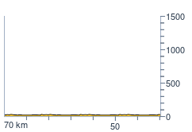
Profil : Plaine
Distance : 70km
C’est la même chose que pour le CLM individuel sauf que là les coureurs d’une même équipe partent ensemble et que le temps des coureurs est pris sur une moyenne pour donner le temps de l’équipe retenu. Les profils utilisés sont les même que pour les CLM individuels.
La forme est primordiale pour avoir des bons résultats en course. Un coureur ayant une forme de 70 aura des plus mauvais résultats qu’un coureur ayant des notes plus basses (environ 5 points en caractéristiques utile pour la course) avec une forme à 100 (100 c’est le maximum).

Quels sont les pratiques recommandées pour un débutant
Il faut tenir compte de son tirage, du fait que la forme va être compliquée à remonter à cause d’un entraineur et un CDE de niveau faible. Il faudra faire des impasses sur certaines courses.
Avec le tirage de base voilà comment en tirer le maximum. (C’est mon point de vue mais d’autres managers peuvent le voir autrement……….).
Les tactiques de courses
Vous pouvez attribuer 3 rôles à vos sept coureurs du tirage (on considère qu’il n’y a pas eu de transactions sur le marché des transferts): Leader, équipier et électron libre.
- Le leader : il est celui pour lequel ses équipiers (pas les électrons libres) vont se dépenser sans compter, à l’issue de la course sa baisse de forme sera faible de 1 à 2 points suivant la position du curseur pourcentage car il a bénéficié du soutien de ses équipiers, cela lui permettra de faire un meilleur résultat qu’en électron libre.
- Les coéquipiers : ils vont aider le leader à faire un bon résultat, par contre il faut des équipiers avec des notes correctes pour qu’ils puissent accompagner le leader pendant la course et qu’ils soient en forme bien entendu. A l’issue de la course comme ils se sont beaucoup dépensés, la baisse de forme est importante en fonction du curseur de pourcentage de l’ordre de 3 à 5 points de forme
- Les électrons Libres : comme le nom l’indique, ils se débrouillent seuls, il n’y a pas de curseur de pourcentage. Ils perdent entre 0.25 à 2 points à l’issue de la course.
- La case échappée : Cette case est affectée à tous les coureurs sélectionnés pour la course. Si vous laissez libre la case, vos coureurs prendrons peut être part à l’échappée matinale quelque soit le rôle défini (leader, équipier ou électron libre). Quand les coureurs prennent l’échappée la baisse de forme est plus importante que lorsqu’ils restent bien au chaud dans le peloton (4 à 5 points). Si vous cochez la case échappée, ils resterons dans le peloton avec les pertes de forme respectives en fonction des rôles attribués (1à 2 points pour un leader, 2 à 3 points pour un électron libre et 4 à 7 points pour un équipier).
- Les curseurs pourcentage : Ils ont un rôle différent suivant que c’est celui du leader ou celui des équipiers.
o Celui de leader permet de définir de combien de % est donné aux leaders par les équipiers, cela sert surtout lorsque vous avez défini 2 leaders vous pouvez en mettre un à 60% et l’autre à 40%. Si vous mettez un pourcentage total supérieur à 100% le moteur de jeu ramènera ce % automatiquement à 100% alors regardez bien et définissez bien vos leaders si vous en mettez 2 sur une course.
o Celui des équipiers varie et permet de définir l’effort de l’équipier vers son leader. C'est-à-dire que si vous mettez le % équipier à 100% il aidera son leader à fond et sa perte de forme sera de l’ordre de 3 à 5 points, si vous le mettez à 40%, il n’y aura que 40% de l’aide au leader par contre sa baisse de forme sera plus faible de l’ordre de 2 à 4 points. Par contre si vous mettez 0% ou que vous avez oublié de bouger le curseur de votre équipier, il ne servira à rien pour le leader mais la baisse de forme sera quand même de 3 à 4 points, logique non.
o Cas de 2 leaders dans ce cas là l’aide des équipiers est proportionnelle au % des leaders. C'est-à-dire qu’avec un leader à 40% celui-ci reçoit 40 % de l’aide des équipiers et l’aide des équipiers est de 60% à l’autre leader est à 60%. Cela veut dire que l’aide reçue par chaque leader est bien moins importante et que le leader sera moins efficace que s’il était le seul leader.
Tout cela pour vous dire combien il est délicat quand on commence de bien doser les efforts de ses coureurs pour avoir le meilleur rapport entre prime de course et baisse de forme acceptable et récupérable par l’entrainement de la semaine.

Analyse du tirage de base pour les courses
Les coureurs sont classés par âge
Nom : Weeks Equipe : Noobs
Prénom : Nicolas Division : 6.H
Nationalité : France Pays : France
Age : 30 ans Expérience : Débutant
Forme : 84 Blessure : Aucune
Valeur : 95 739 € Salaire : 2875 €/sem
Endurance : 52 Résistance : 62 Récupération : 32
Plaine : 44 Vallon : 63 Sprint : 52
Pavé : 33 Agilité : 47 baroudeur : 50
Montagne : 56 Descente : 52 contre-la-montre : 52
Course à étapes : 49
Coureur pouvant être utilisé soit en équipier, soit en électron libre, soit en leader en vallon
Nom : Anselmo Equipe : Noobs
Prénom : Guillaume Division : 6.H
Nationalité : France Pays : France
Age : 29 ans Expérience : Débutant
Forme : 90 Blessure : Aucune
Valeur : 84 264 € Salaire : 3407 €/sem
Endurance : 55 Résistance : 39 Récupération : 51
Plaine : 51 Vallon : 40 Sprint : 41
Pavé : 43 Agilité : 43 baroudeur : 44
Montagne : 64 Descente : 45 contre-la-montre : 61
Course à étapes : 54
Coureur à utiliser en électron libre, en équipier et possibilité en leader en montagne
Nom : Marcout Equipe : Noobs
Prénom : Christophe Division : 6.H
Nationalité : France Pays : France
Age : 29 ans Expérience : Débutant
Forme : 79 Blessure : Aucune
Valeur : 108 066 € Salaire : 1953 €/sem
Endurance : 52 Résistance : 34 Récupération : 45
Plaine : 57 Vallon : 52 Sprint : 51
Pavé : 39 Agilité : 60 baroudeur : 46
Montagne : 30 Descente : 57 contre-la-montre : 38
Course à étapes : 36
Coureur à utiliser en électron libre, en équipier ou en leader en plaine
Nom : Philipides Equipe : Noobs
Prénom : Roberto Division : 6.H
Nationalité : France Pays : France
Age : 28 ans Expérience : Débutant
Forme : 88 Blessure : Aucune
Valeur : 137 819 € Salaire : 2091 €/sem
Endurance : 69 Résistance : 64 Récupération : 46
Plaine : 52 Vallon : 40 Sprint : 37
Pavé : 43 Agilité : 43 baroudeur : 44
Montagne : 31 Descente : 58 contre-la-montre : 59
Course à étapes : 42
Coureur à utiliser en équipier au pire en électron libre
Nom : Lienhardt Equipe : Noobs
Prénom : Gareth Division : 6.H
Nationalité : France Pays : France
Age : 22 ans Expérience : Débutant
Forme :98 Blessure : Aucune
Valeur : 157 363 € Salaire : 3533 €/sem
Endurance : 39 Résistance : 68 Récupération : 39
Plaine : 45 Vallon : 63 Sprint : 45
Pavé : 55 Agilité : 44 baroudeur : 51
Montagne : 48 Descente : 66 contre-la-montre : 53
Course à étapes : 47
Coureur à utiliser en équipier, en électron libre et en leader sur les courses pavées
Nom : Rade Equipe : Noobs
Prénom : Manadou Division : 6.H
Nationalité : France Pays : France
Age : 21 ans Expérience : Débutant
Forme : 88 Blessure : Aucune
Valeur : 170 445 € Salaire : 1436 €/sem
Endurance : 35 Résistance : 64 Récupération : 59
Plaine : 31 Vallon : 31 Sprint : 35
Pavé : 34 Agilité : 35 baroudeur : 34
Montagne : 52 Descente : 55 contre-la-montre : 35
Course à étapes : 41
A utiliser sur les U21 en leader en montagne, en électron libre et en équipier sur les autres types de courses
Nom : Pacor Equipe : Noobs
Prénom : Gilberto Division : 6.H
Nationalité : France Pays : France
Age : 20 ans Expérience : Débutant
Forme : 86 Blessure : Aucune
Valeur : 163 707 € Salaire : 5393 €/sem
Endurance : 37 Résistance : 53 Récupération : 60
Plaine : 65 Vallon : 63 Sprint : 40
Pavé : 31 Agilité : 54 baroudeur : 34
Montagne : 35 Descente : 48 contre-la-montre : 63
Course à étapes : 45
Coureur leader naturel de l’équipe à faire courir sur les U21, les U25 et avec parcimonie en course pro à cause du risque de blessure et éviter les tours
Attention sur le monde 2 : les coureurs avec moins de 50 de forme ne peuvent pas être inscrits sur les courses sauf pour les courses U21 ou la seule contrainte c’est le seuil de 10 de forme qui vous bloque le départ de la course U21.

Conclusion
Alors maintenant à vous de jouer sachant qu’avec 4 courses par semaine vous avez 2 coureurs U21 (Rade Mamadou et Pacor Gilberto) dont il faut protéger la forme en ciblant bien vos courses.
Car en leader cela fait une baisse de forme minimum de 6 à 8 points par semaine alors qu’avec votre entrainement d’équipe débutante vous allez difficilement remonter la forme de vos coureurs de plus de 4 points. Dilemme…………..
Lienhardt a la même problématique avec ses 3 courses possibles 4 à 6 points de perte de forme par semaine.
Par contre pour vos 4 vieux (Weeks Nicolas, Anselmo Guillaume, Marcout Christophe et Philpides Roberto) vous ne pouvez les inscrire qu’à 2 courses par semaine (C1 et C2) perte de 3 à 4 par semaine c’est compensé lors de l’entrainement hebdomadaire.
Mais vous allez me dire pour les tours on fait comment, et bien là il faut accepter de voir ses coureurs perdre beaucoup de forme et mettre des entrainements en mode tranquille pour les aider à se refaire une santé.
Il faut donc jouer à fond avec les 4 vieux et utiliser les 3 plus jeunes avec parcimonie en jouant de préférence les courses les plus intéressantes par rapport aux capacités de vos coureurs et des primes susceptible d’être gagnées.
Maintenant que je vous ai donné toutes les informations nécessaire à vous de prendre vos décisions, de faire vos expériences et d’en tirer des enseignements pour les courses suivantes.

Les installations
Préambule
Je vais les classer par ordre d’importance à mes yeux pour un débutant.
Les deux premières les plus importantes Le Siège Social et la Boutique.
Elles sont importantes car elles rémunèrent vos prestations sur les courses de la semaine passée lors des mises à jour économique qui ont lieu dans la nuit de dimanche à lundi chaque semaine.
Lors du basculement d'une saison vous touchez en plus les différentes primes de fin de saison auxquelles vous avez le droit le lundi de la première semaine de la nouvelle saison.

Le siège social (SS)
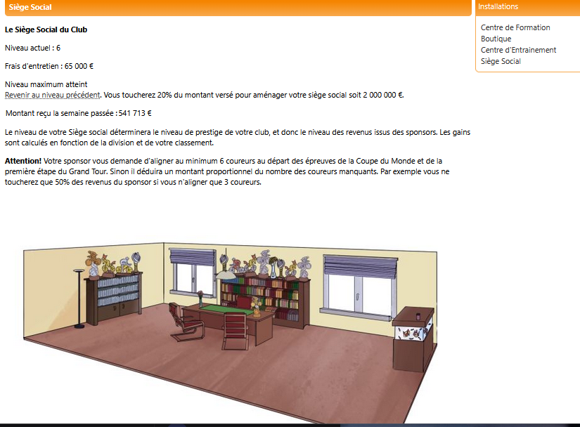
Quand vous créez votre équipe, votre siège social est crée en même temps. C’est normal car lorsque vous créez une entreprise quelconque il faut toujours donner une adresse pour le siège social afin que les courriers officiels puissent trouver le bon destinataire c'est-à-dire votre équipe.
C’est le premier investissement à faire pour augmenter les revenus de votre équipe c’est de lancer la construction du niveau 2 du siège social. Pendant sa construction vous toucherez les revenus du niveau inférieur. Vous toucherez les revenus du niveau supérieur une fois la construction achevée. Quelque soit le niveau les revenus du niveau inférieur sont assurés pendant la construction du siège social de niveau supérieur.
L’entretien
Comme tous les bâtiments vous devez faire un minimum d’entretien, nettoyage des locaux, entretien courant du bâtiment, les assurances etc…, c’est pourquoi vous allez devoir acquitter une somme forfaitaire tous les vendredis matins pour l’entretien du siège social.
Le coût d’entretien varie en fonction du niveau du siège social, plus il est élevé plus l’entretien est élevé ce qui parait logique car les locaux ont été agrandis et le matériel mis en place pour recevoir vos sponsors et vos invités sont plus luxueux et donc il faut faire plus d’effort pour maintenir ce niveau.
Les revenus
Le siège social a ses revenus qui varient :
En fonction du niveau ce qui est normal plus il est élevé plus les sponsors sont généreux car ils sont heureux d’être accueilli dans un endroit confortable et où on est aux petits soins pour eux.
En fonction de la division dans laquelle l’équipe se trouve, une équipe en division 1 touchera beaucoup plus d’argent qu’une équipe en division 6 ce qui parait somme toute logique.
En fonction du classement de votre équipe dans la division, l’équipe première de la division touche plus d’argent que la dernière de la même division, logique aussi. Pour chaque place dans la division, la somme touchée est différente si la division est composé par 15 équipes cela donnera 15 niveaux de revenus différents pour les 15 équipes de la division.
Ce qu’il faut savoir en plus, c’est que le dernier de la division 5 touche plus que le premier de la division 6, il en est ainsi pour toutes les strates de division le premier touche moins d’argent que le dernier de la division supérieure.
Lors de l’intersaison c’est l’exception qui confirme la règle, toutes les équipes touchent le même niveau de revenus de la part des sponsors, la différence entre 2 équipes sera déterminée par le niveau du siège social.
C’est l’investissement le plus sûr des différentes installations, nous allons dire que le revenu est constant en fonction de la division et de votre classement et bien entendu du niveau de l’installation. Mais attention avoir un siège social de niveau 6 en division 6 n’est peut être pas une bonne idée car les coûts d’entretien seront tellement élevés que la rentabilité en sera affectée, mais en aucun cas vous perdrez de l’argent avec le siège social.
Un ordre d’idée un siège social de niveau 6 en division 6 vous laissera un bénéfice net de 3k€ alors qu’en division 1, il vous laissera plus de 400K€ pour le même cout d’entretien. C’est à vous de juger le compromis entre coût d’entretien et rentabilité maximum de votre siège social

La boutique
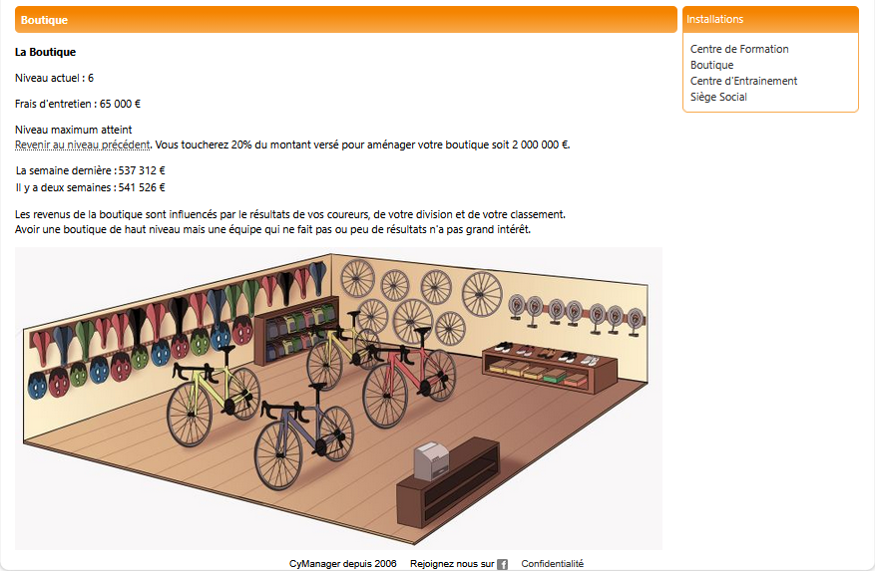
Quand vous créez votre équipe, votre siège social est crée en même temps. C’est normal car lorsque vous créez une équipe, il faut donner un endroit où rencontrer les supporters de vos coureurs et ventre des gadgets au logo de votre équipe et de vos coureurs. Les ventes de votre boutique seront fonction de vos résultats plus ils seront bons, meilleures seront les ventes à la boutique.
Pendant la construction il ne vous sera versé aucun revenu de la boutique. C'est normal pour la sécurité du chantier, des travailleurs et du public les accès à la boutique sont interdits, et en plus il faut former le personnel aux nouveautés de la boutique pour qu’il soit à même de répondre aux visiteurs pour faire les démonstrations des nouveaux gadgets mis en vente pour les fans de votre équipe.
A retenir pendant l’agrandissement de la boutique il n’y a pas de revenus pendant la construction, il faut donc prévoir un volant de manœuvre financier après le lancement de l’agrandissement de la boutique pour faire face aux dépenses du club (les salaires et entretien des installations). Par contre vous devez toujours payer l’entretien de la boutique du niveau précédent à la mise à jour économique. C'est-à-dire pas de revenus de la boutique mais l’entretien continue pendant la construction.
Les revenus de la boutique sont calculés sur les résultats de l’équipe, nombre de points gagnés au cours de la semaine et du classement de l’équipe le jeudi soir. Plus votre équipe est performante plus les supporters achètent de gadgets de l’équipe et plus les revenus augmentent. Attention si vous jouez la descente les revenus de votre boutique sera peau de chagrin.
Pour un débutant, il faut se dépêcher d’atteindre le niveau 3 c’est le niveau le plus rentable entre le niveau de la division et les revenus jusqu’en division 4, en division supérieure à la 4 il est nécessaire d’augmenter le niveau de la boutique. Attention une boutique de niveau 6 n’est pas très rentable en division 4 alors il faut investir à bon escient en étant sûr de ne pas retourner en division 5.

Le centre d’entrainement
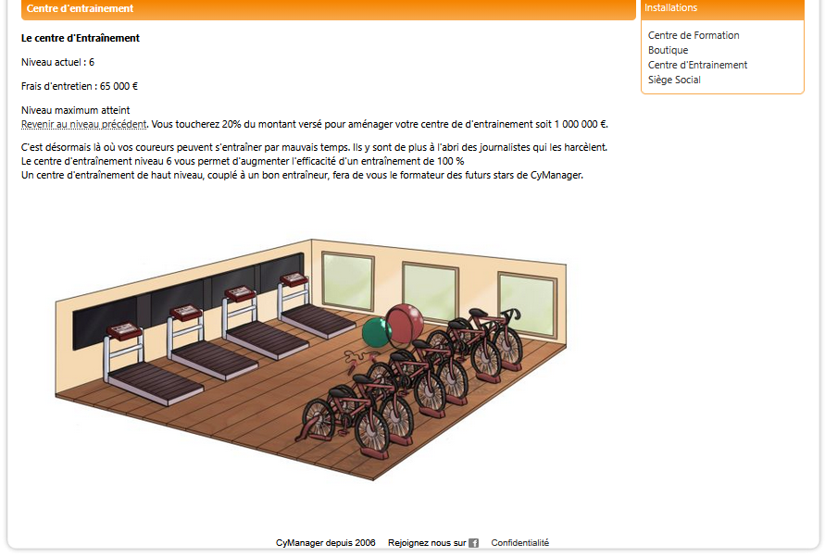
Le Centre d’entrainement (CDE) est l’investissement le plus important pour jouer sur le long terme. Il faut dès votre première connexion construire le centre d’entrainement de niveau 1 et dès la livraison lancer le niveau 2. Si vous avez encore de l’argent à la livraison du CDE2, il ne faut pas hésiter à lancer le niveau 3.
Par contre il ne faut pas oublier que le rôle de l’entraineur est primordial si vous voulez profiter au maximum des capacités d’un centre d’entrainement.
C’est une installation à privilégier pour le développement de son équipe.
Ne jamais oublier le tableau ci-dessous pour la progression de vos coureurs.

Mon conseil c’est de miser sur la formation de vos coureurs, pour le faire il faut considérer que former des jeunes sans CDE4 couplé au mondial c’est une perte de temps et d’argent, car vos jeunes formés seront toujours en retard par rapport aux autres formés avec des CDE5 et 6 couplé à un entraineur mondial. En tant que débutant il faut augmenter son CDE en même temps que son siège social et sa boutique
SS1 et boutique 1 => CDE2 (je considère que le CDE1 est construit d’office dès la première connexion.
SS2 et boutique 1 ou 2 => CDE3 avec l’entraineur Intercontinental si possible
SS3 et boutique 3 => CDE4 avec l’entraineur Mondial si possible
SS4 et boutique 3 => tenter le CDE5 couplé avec l’entraineur Mondial
SS5 et boutique 4 => CDE6 avec entraineur Mondial
Je fais l’abstraction de l’entraineur qui est un raisonnement à faire sur la saison et non sur les installations.

Le centre de formation

Le Centre de Formation (CDF) est l’installation objet de tous les fantasmes des joueurs de CyManager, mais il faut bien se dire que c’est l’installation qui est la moins rentable pour un débutant.
Il y a 6 niveaux de CDF mais un CDF 6 ne tira pas forcément plus de bon coureur qu’un CDF 1, par contre un CDF6 c’est une certaine garantie d’avoir des notes très élevée dans une caractéristique, mais évidemment si vous avez un 76 en montagne avec un 10 en descente et un 15 en récupération avec un coureur de 17 ans, ce n’est pas un bon tirage car sa note de montagne est gâchée par ses caractéristiques secondaires, avoir un coureur avec 400 points de caractéristiques totale à 20 ans est un mauvais tirage mais à 17 ans c’est un bon tirage à condition que les notes soient réparties aux bons endroits.
Pour rentabiliser cette installation, il faut avoir les moyens de former car chaque tirage coute 10 000€ et vous avez le droit à un seul tirage par semaine. C’est la mise à jour économique qui remet le compteur à 1 chaque lundi matin. Si vous avez oublié de tirer votre jeune avant dimanche soir, c’est un tirage perdu.
Ce qu’il faut savoir:
- Les jeunes tirés ont un âge qui varie de 17 ans à 20 ans, il est bien entendu qu’un 17ans est généralement toujours un meilleur tirage qu’un 20 ans rien que par les perspectives de progression à l’entrainement (voir le post sur la formation ci-dessous pas encore écrit pour le moment).
- Le coût des tirages des jeunes coureurs sera désormais déterminé en fonction du niveau du CdF:
Centre de formation 1 1 000 €
Centre de formation 2 2 000 €
Centre de formation 3 4 000 €
Centre de formation 4 6 000 €
Centre de formation 5 8 000 €
Centre de formation 6 10 000 €
Le calcul de rentabilité a été réalisé par Regbiker en saison 41 après la récupération de centaine de tirage. Vous pouvez avoir l’étude et les courbes de cette étude dans le numéro 1 du CyclOpe (lien ici => http://forum.cymanager.com/viewtopic.php?id=15787).
Mon conseil pour un débutant c’est de s’abstenir d’investir dans un centre de formation sans avoir les moyens de former ses propres tirages, il faut au minimum un CDE4 couplé à un entraineur mondial pour former des jeunes.

